Τμήμα Πληροφορικής



Εργασία Μαθήματος «Προγραμματισμός στο διαδίκτυο και στον παγκόσμιο ιστό»

«αριθμός άσκησης» | 1η Άσκηση
Όνομα φοιτητή – Αρ. Μητρώου  (όλων σε περίπτωση ομαδικής εργασίας) | Κωνσταντινος Κουσουννης Π14086
 | Γιωργος Διωτης Π14036
Ημερομηνία παράδοσης | 05-09-2018

To προγραμμα μας ξεκινάει απο index.html
Εχουμε 4 φακέλους
Webcontent για τις ιστοσελίδες
Servlets :για τις ιστοσελίδες που χρησιμοποιούν και java
Main:Για τα αρχεία που συνδέουν την Βαση δεδομένων με την java.
Classes:Εχω μέσα τις βασικές κλασσης του προγράμματος.

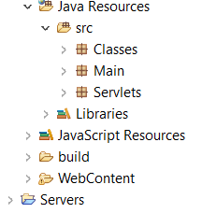

Το προγραμμα ξεκινάει απο το index.html
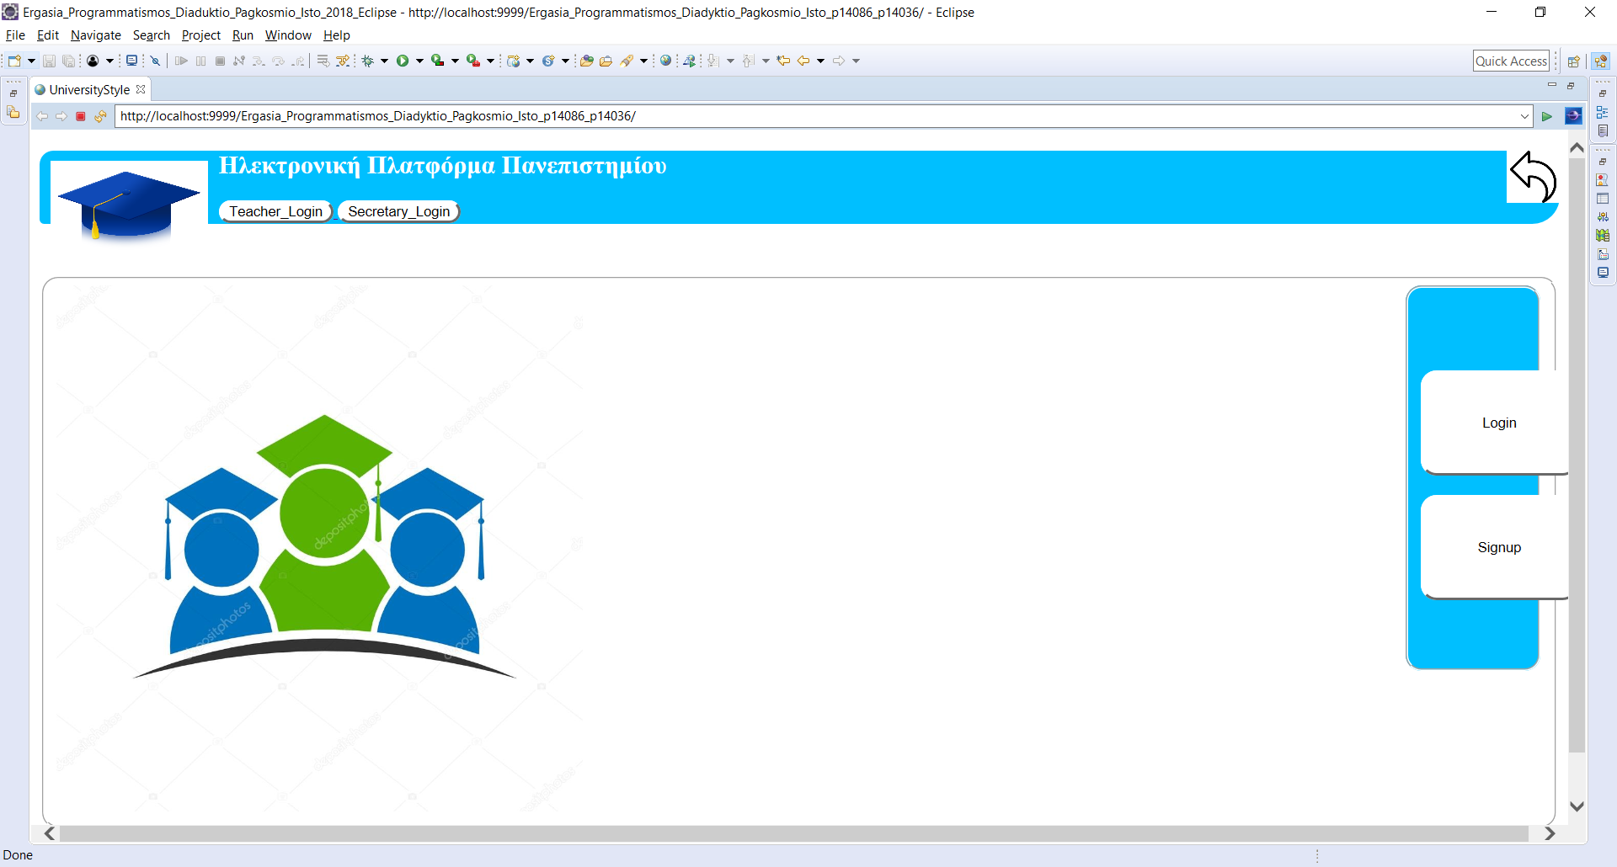

Εχουμε την αρχική σελίδα η οποια ειναι μια html σελίδα εδω εχουμε 4 επιλογές
1)Να κανουμε εγγραφή σαν φοιτητές
2)Να συνδεθούμε σαν φοιτητές
3)Να συνδεθούμε σαν γραμματεία
4)Να συνδεθούμε σαν καθηγητές

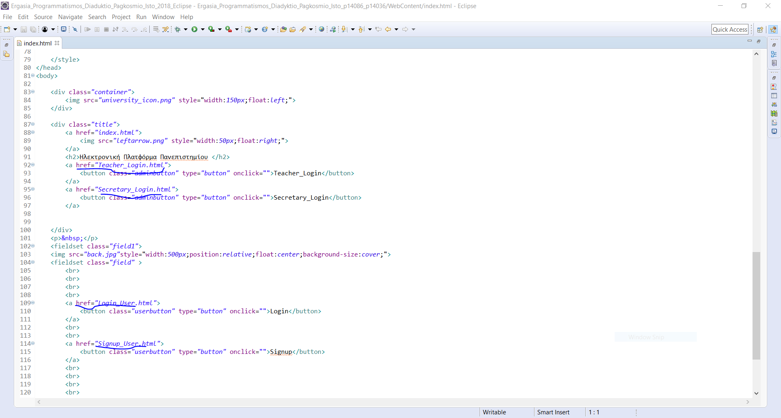
Εχουμε φτιάξει τέσσερα buttons τα οποία οταν τα πατάμε μας παραπεμπουν στις αντίστοιχες ιστοσελίδες.

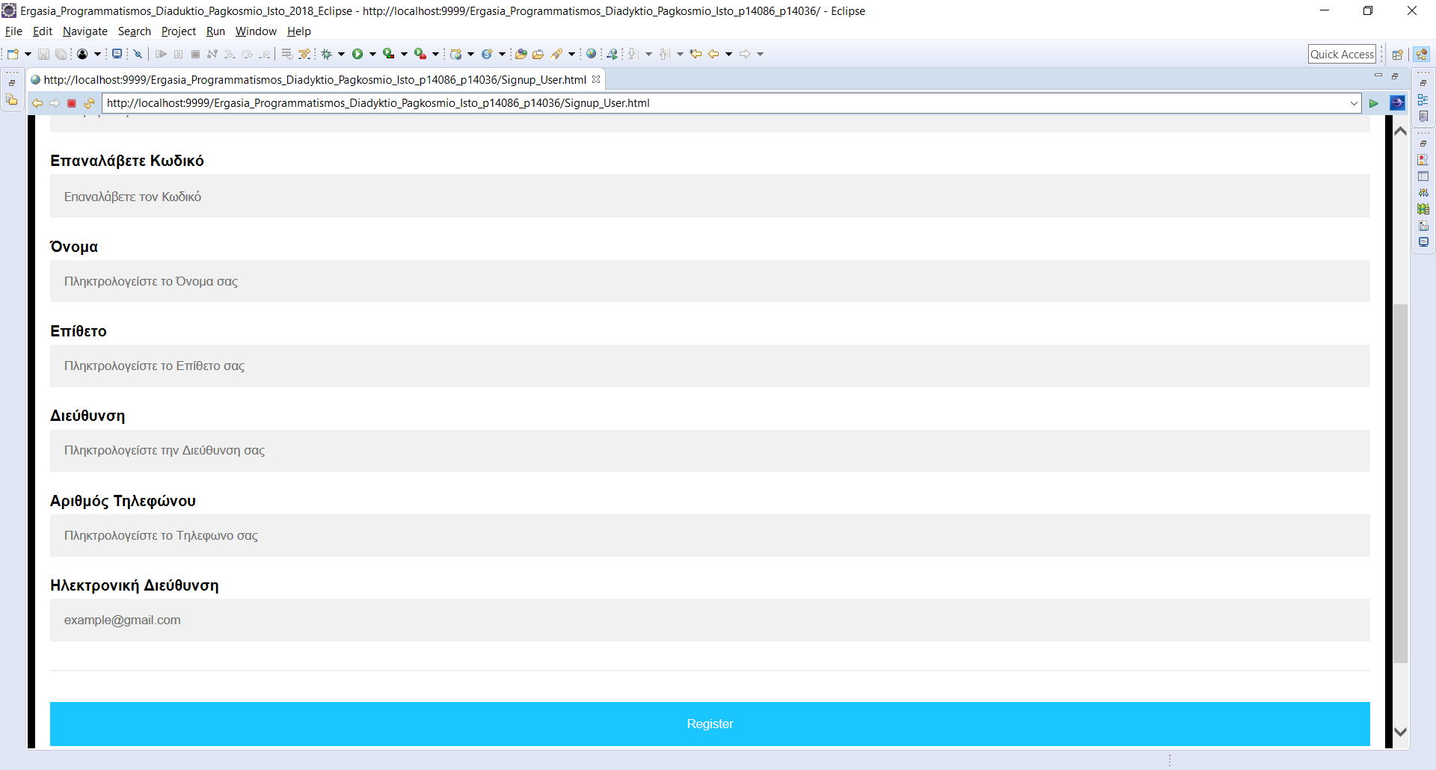
Οπως βλέπουμε έχουμε τις επιλογές να βάκλουμε τα στοιχεία μας και να κάνουμε εγγραφη .Εχουμε βάλει ελέγχους μόνο στον Username και στο Password.
Μολις πατήσουμε το κουμπί πάει και γράφει στην βαση δεδομένων όλα τα στοιχεία.

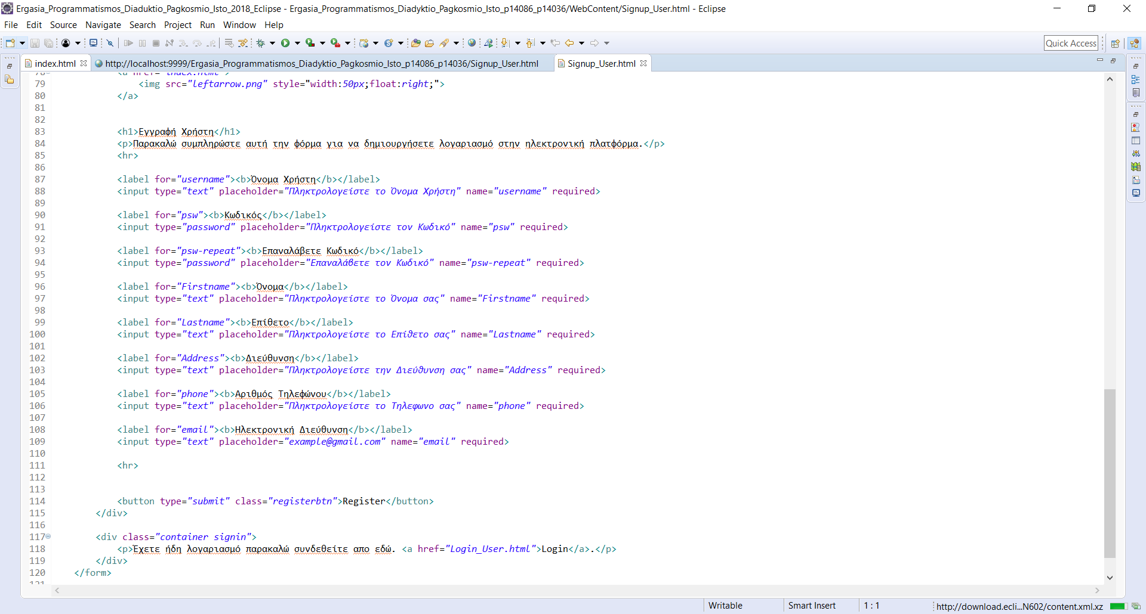

Για το sign up του χρήστη δίνουμε στα πλαισια τα αντίστοιχα στοιχεία.
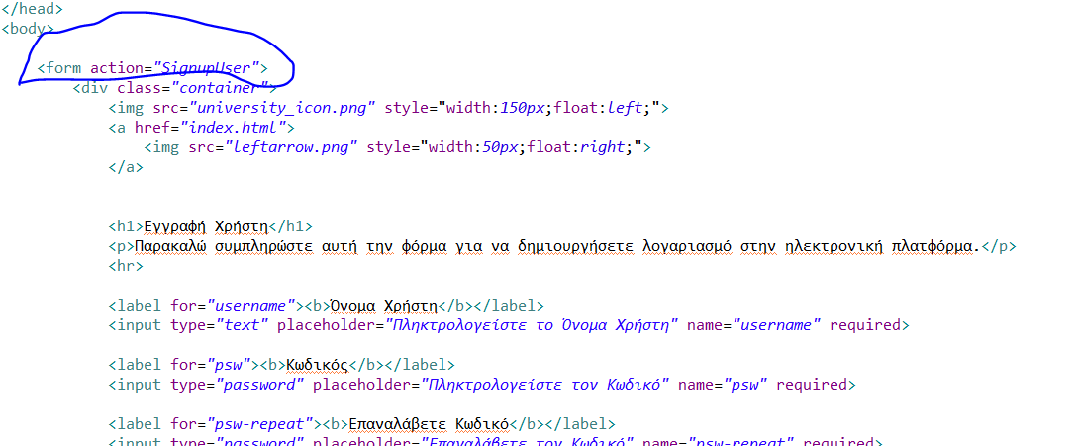
Οταν πατάμε το κουμπί register μας πηγαινει αυτοματα στον φάκελο που λεγεται Servlets και απο εκεί πηγαίνει στην σελίδα που λέγεται SignupUser.java
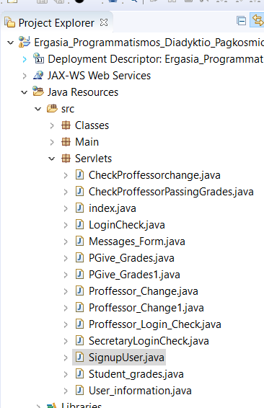

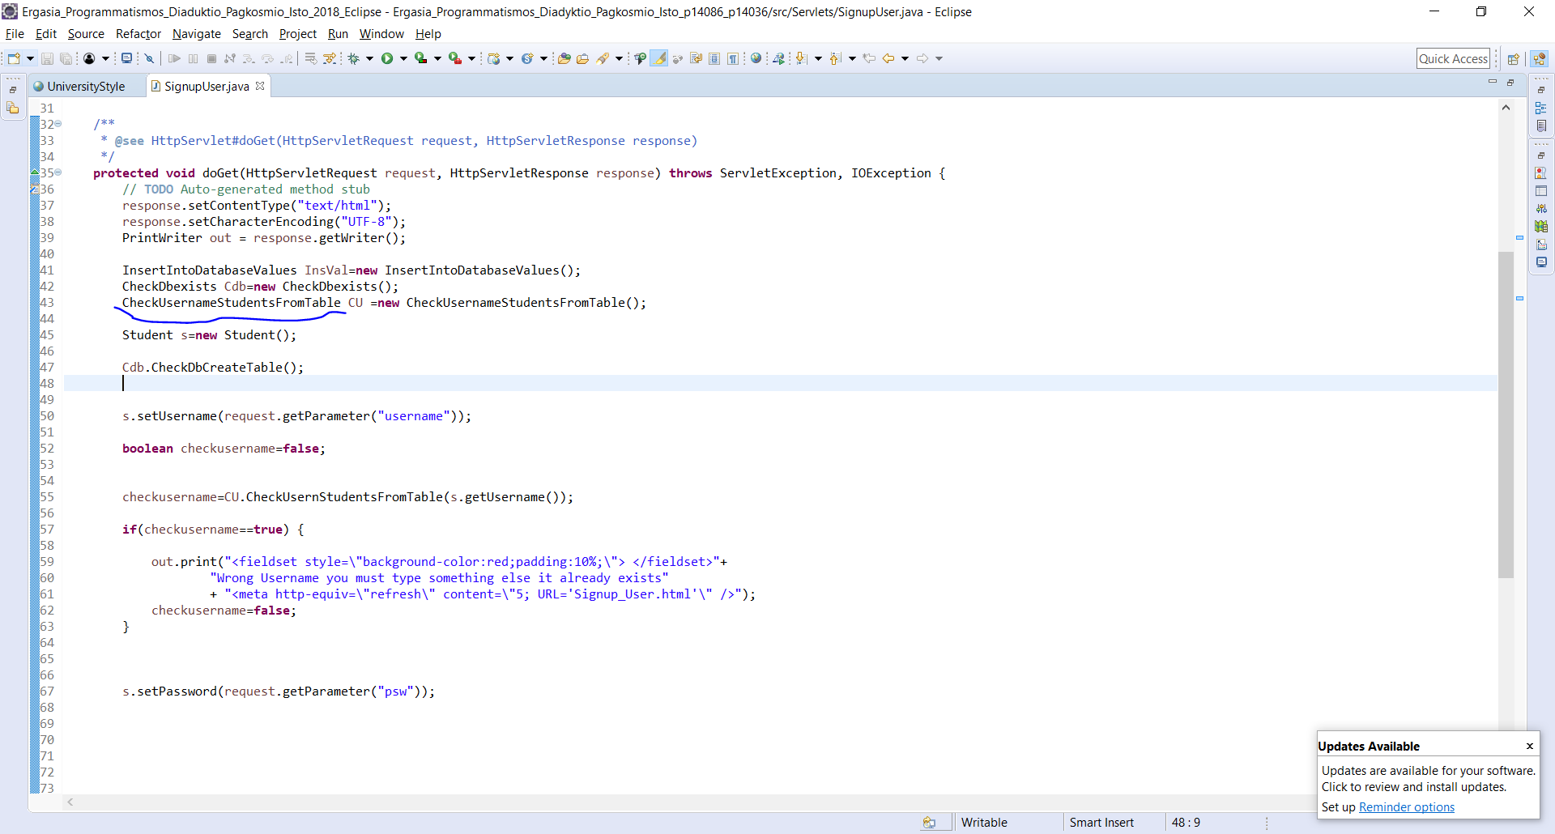
Eδω κανουμε εναν ελεγχο του username αν υπάρχει είδη στην βαση δεδομένων.
Εχουμε Φτιάξει την κλάσση CheckusernameStudentsFromtable και μέσα εχουμε μια μεθοδο η οποια δεχεται ως εισοδο το Username απο τα στοιχεια του χρηστη που πληκτρολόγησε στην σελίδα.
Τα στοιχεια απο την σελίδα τα παίρνουμε απο το request.getparameter().
Μεσα στην παρένθεση βαζουμε το όνομα του πλαισίου που έχουμε ονομάσει στην html μας.

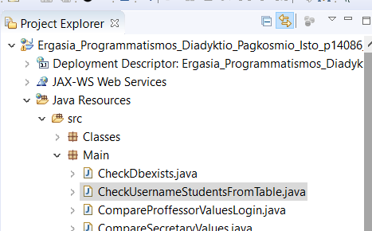

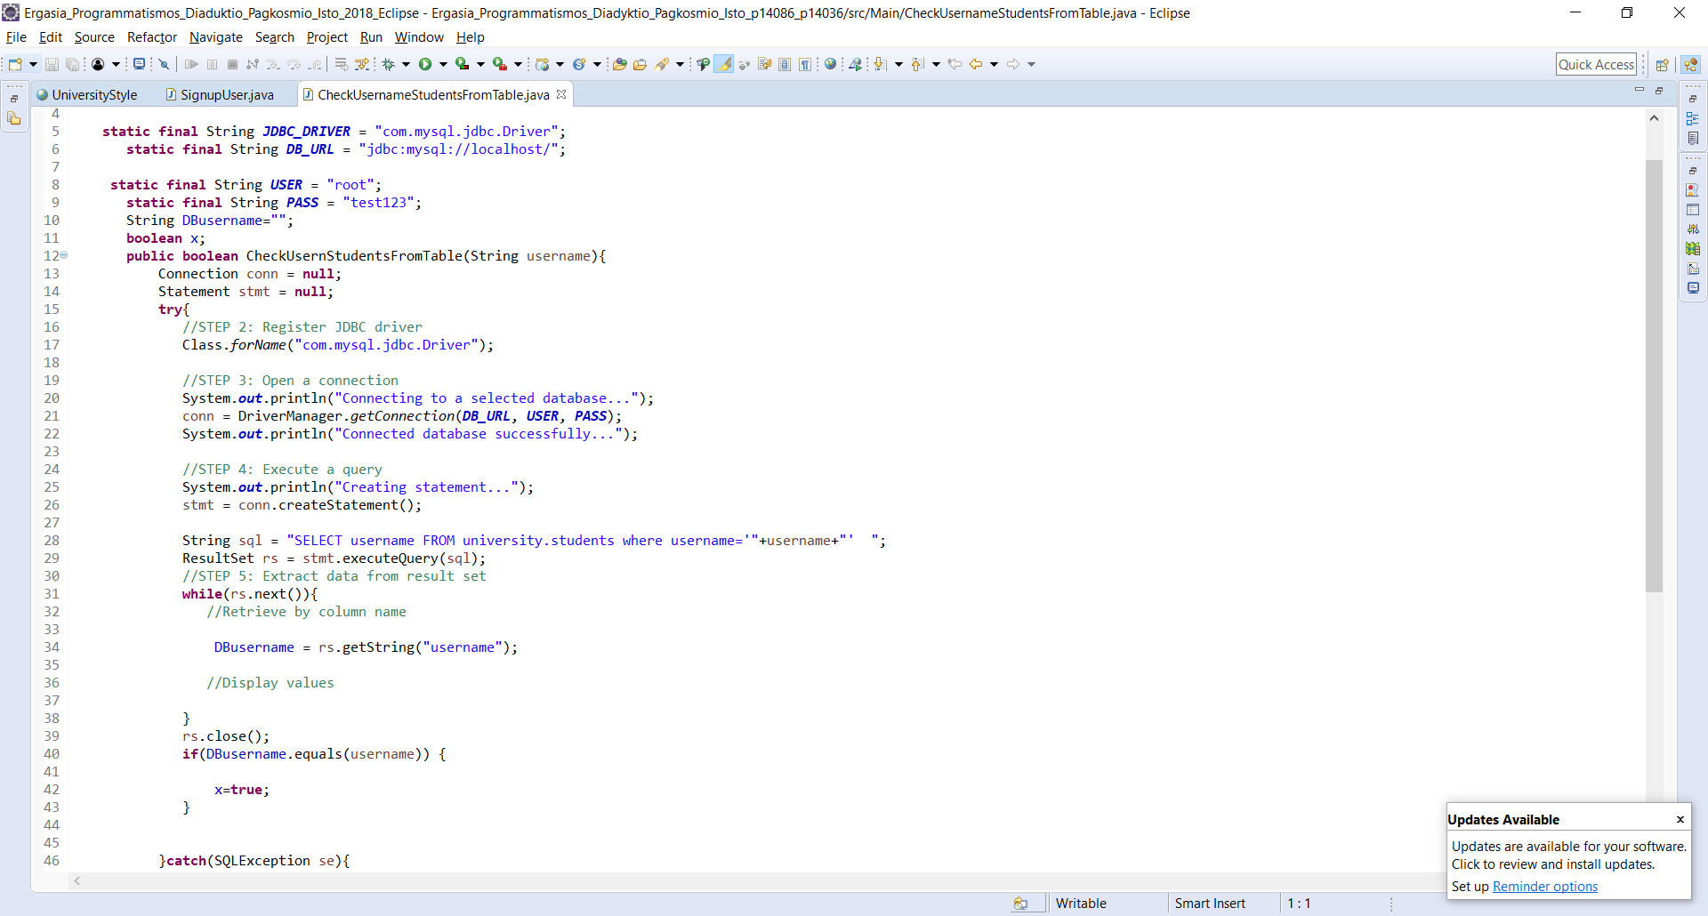

Συνδεομαστε στην Βαση δεδομένων University και επικοινωνώ με την βάση με την εντολή select και ψάχνω αν υπάρχει το username στην βάση δεδομένων μου.Αν υπάρχει επιστρεφει την τιμή true και βγαζει στην οθόνη στον μήνυμα λάθους.

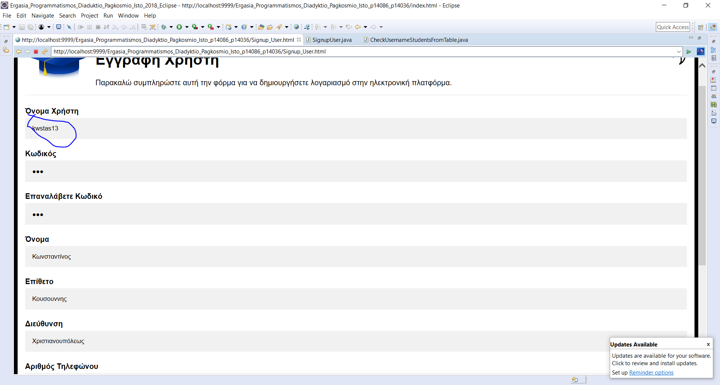
Δινω ενα Username που υπάρχει μεσα στην βάση.
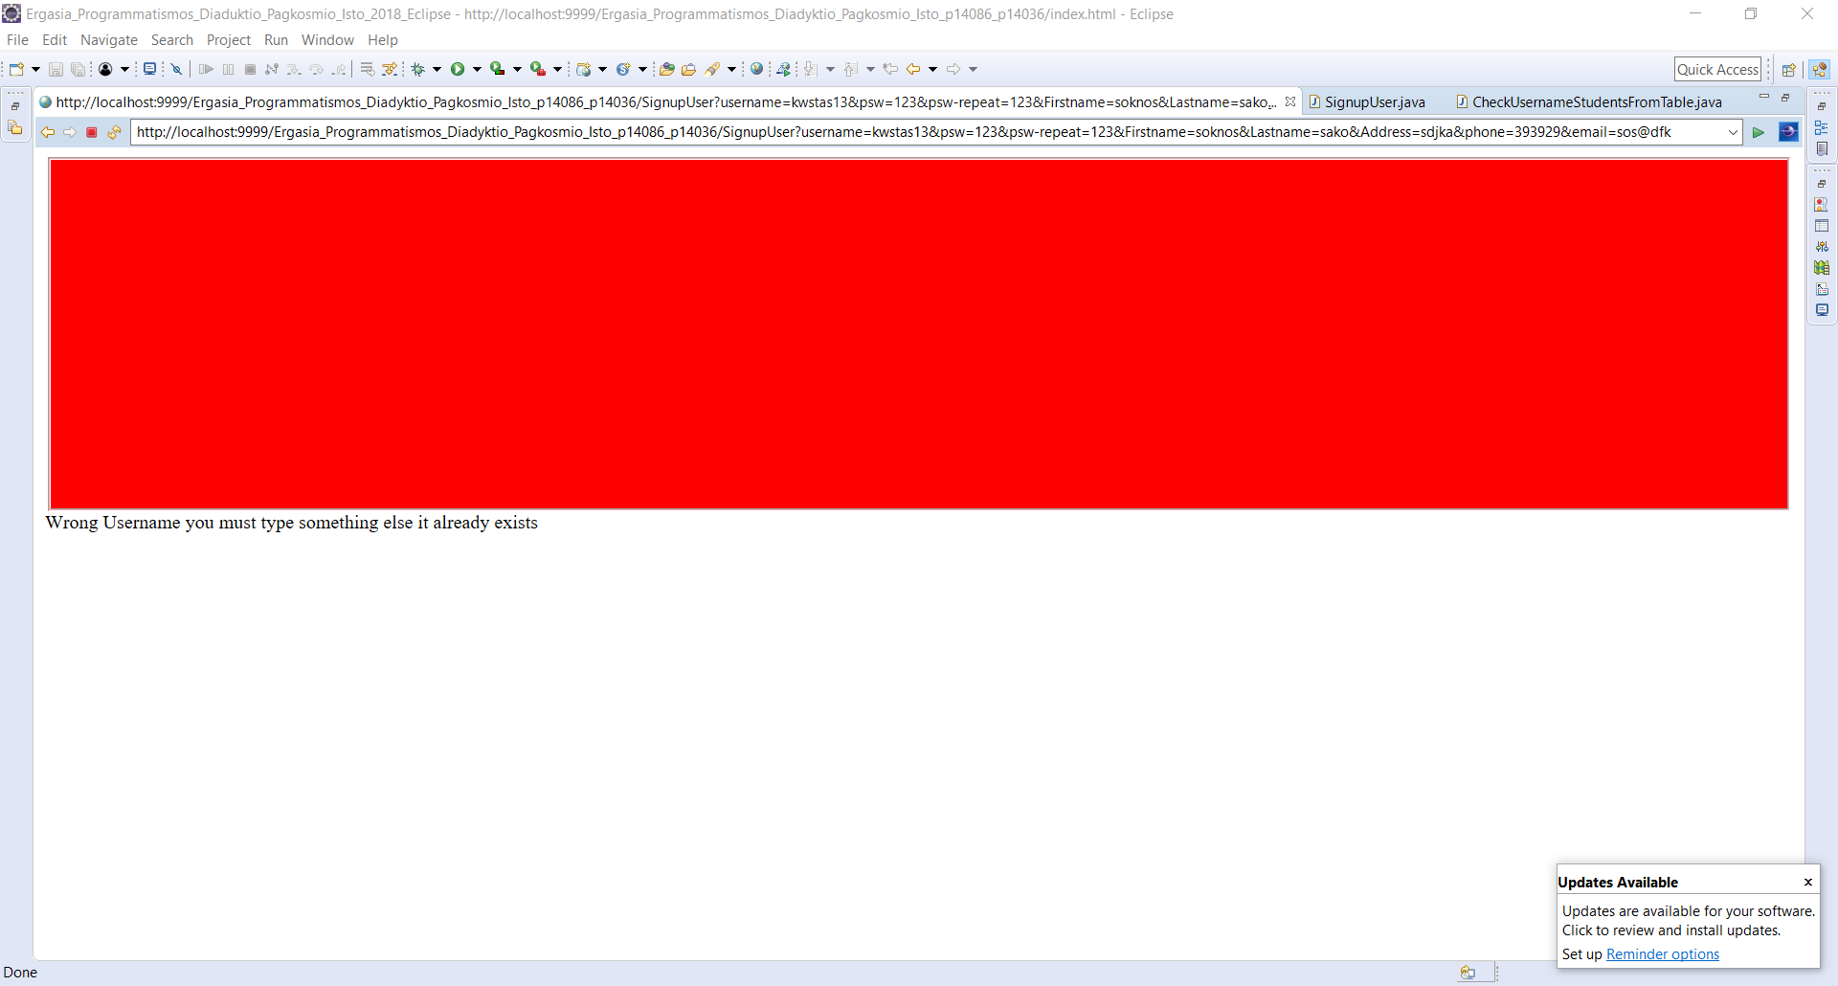
Αν το username δεν υπάρχει τοτε θα μπει στην βάση και θα εισάγει τα στοιχεία.

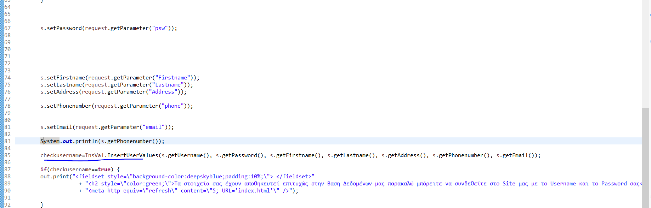
Θα καλέσει την κλάσση
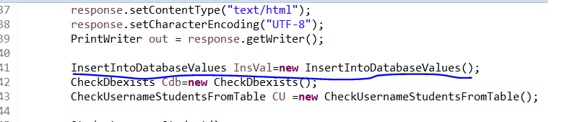

Μαζί με την εισαγωγή των δεδομένων θέλουμε να βάλουμε και το id των φοιτητών αυτην την εισαγωγή θελουμε να την κάνει αυτοματοποιημένα το σύστημα.
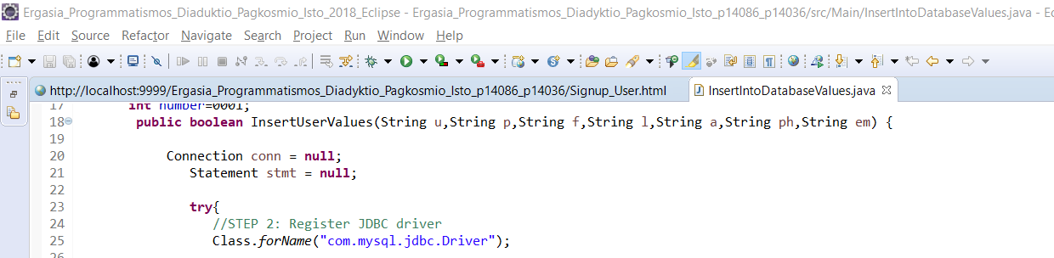
Αρχικά παίρνει τις τιμές που εδωσε ο χρήστης και θα είσαγει στην βάση.
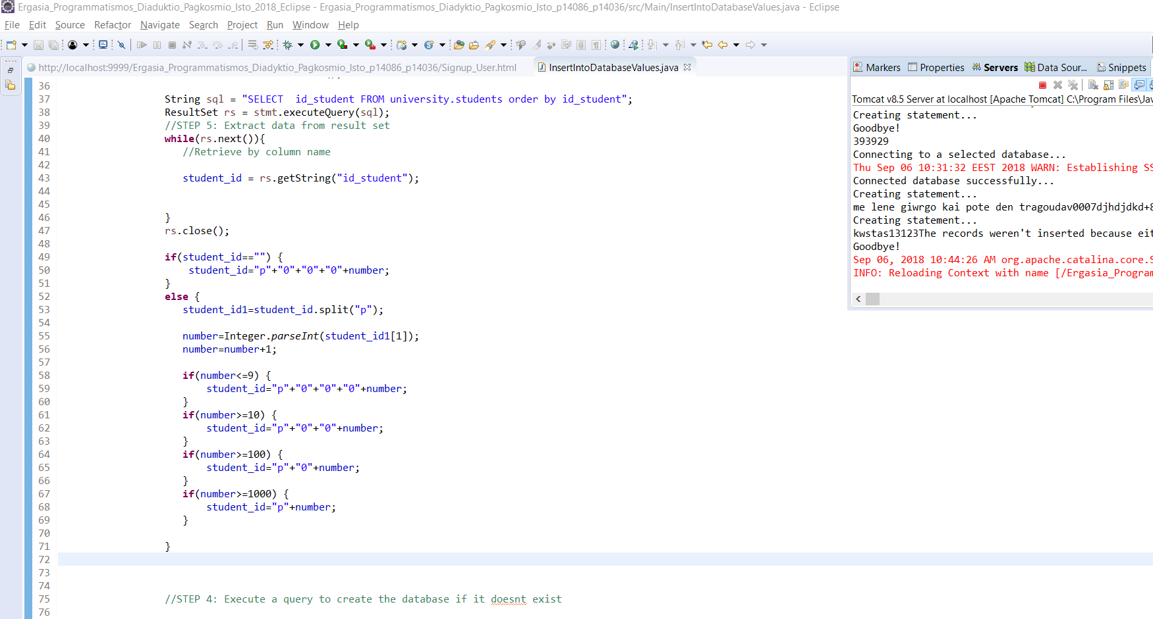

Παιρνουμε το τελαυταίο id που υπάρχει στην βάση μας και το αξανουμε κατα ένα θελουμε το id να είναι της μορφής p0001 και να αυξάνει κατα 1
την πρωτη φορα που θα τρέξει το προγραμμα βάζουμε p0001 στην συνεχεια αν υπαρχει απο πριν ενα για παραδειγμα το p0005 τοτε θα το παρει θα το χωρισει με βάση το σε ενα πινακα studentid1 και με την εντολή integer.parseint θα το παρουμε σαν κανονικο αριθμο 0005 αρα θα έχουμε τον αριθμό 0005 αν αυτος ο αριθμός ειναι μικροτερος του 9 τοτε θα τον αυξησουμε κατα ενα και θα ξανα δημιουργήσουμε ενα string p0006 αφου το πρόγραμμα αντιλαμβάνεται το 0005 ως 5.Με την ιδια διαδικασια αναλογα με τον αριθμο θα δινει το συγκεκριμένο Id.
Mετά θα εισαγει τα στοιχεία στην βάση δεδομένων μαζι με το id του χρήστη.

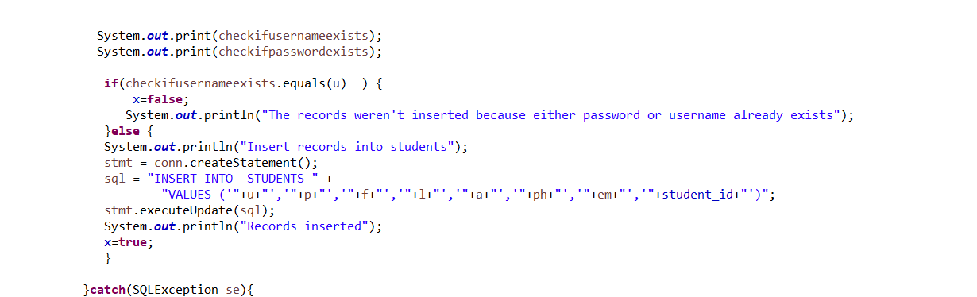
Κανει insert στην βάση δεδομένων.

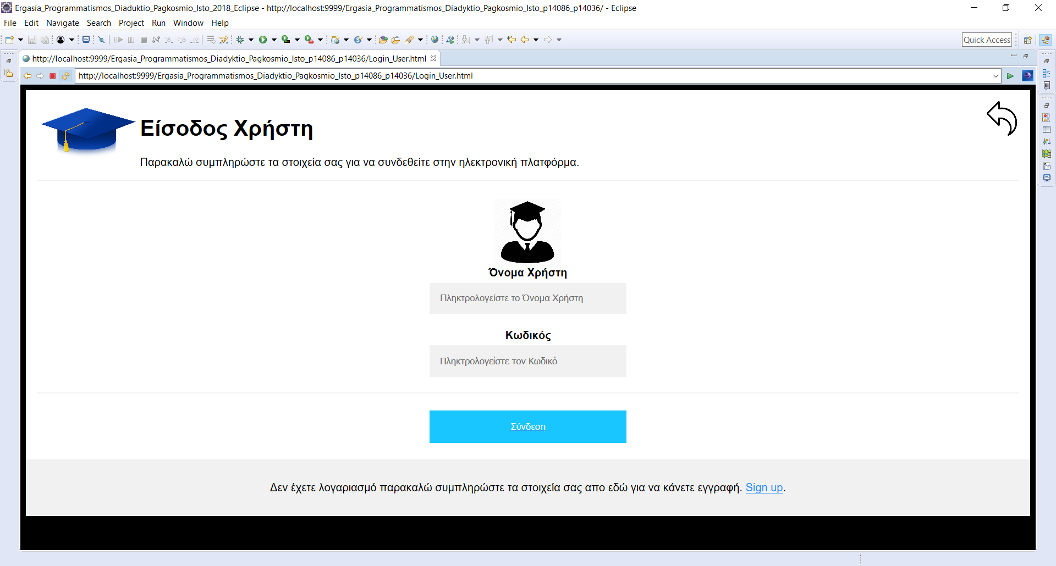

Στην συνέχεια συνδεόμαστε με τα στοιχεία μας οταν συνδεόμαστε παίρνουμε τα στοιχεία που βάζουμε στά πλαίσια και τα συγκρίνουμε με αυτά τις βάσεις δεδομένων.
Στην συνέχεια δινουμε στα cookies το Username ωστε να μετακινούμαστε στην σελίδα.

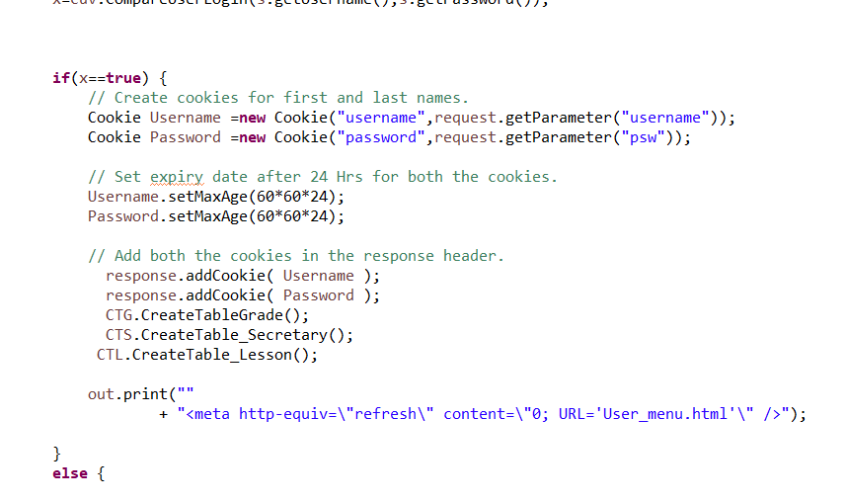

Εδώ βλέπουμε οτι δινουμε στα cookies το username και το password
logincheck.java
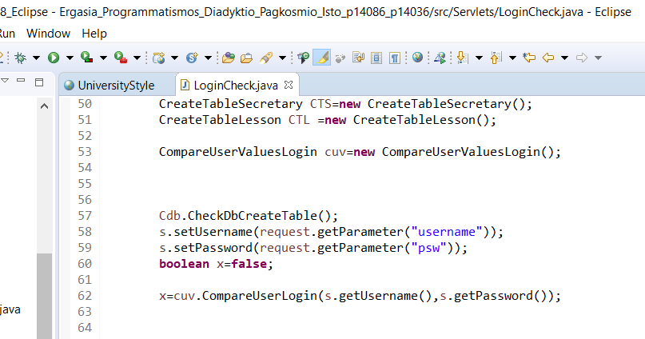

Καλουμε request.Parameter να πάρουμε το username και το password που δώσαμε στην ιστοσελίδα μας.
Και στην συνεχεια καλούμε την κλάσση CompareUserLogin με το cuv
παμε στον φακελο main και βλεπουμε οτι πάει και ελεγχει στην βάση δεδομένων αν υπάρχουν.

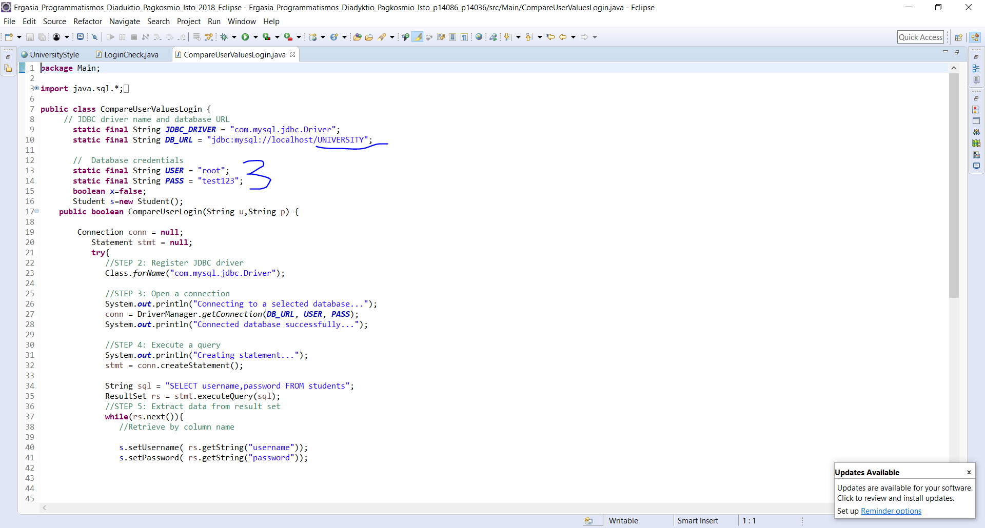
Οπως βλέπουμε στην βάση δεδομένων συνδεόμαστε με το root test123
και χρησιμοποιουμε την βαση University.

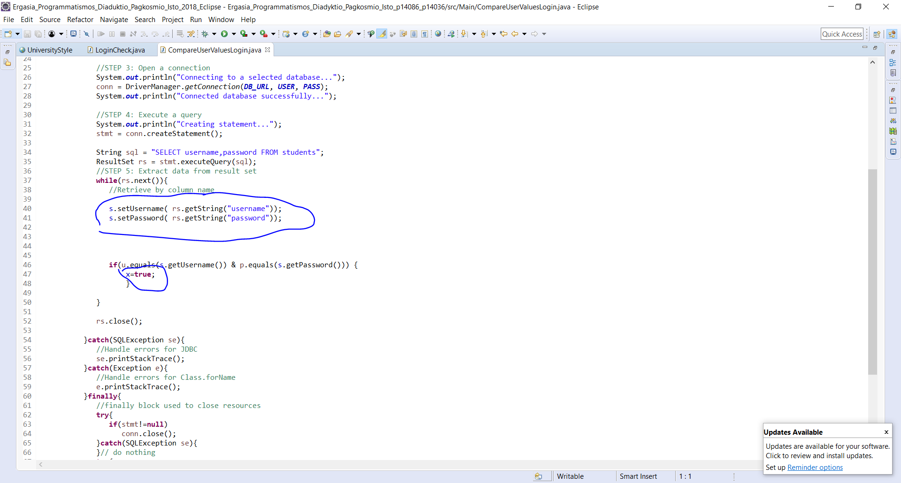
Βλεπω αν υπαρχουν στην βαση και επιστρεφω το true αλλιως δεν υπαρχουν τα στοιχεια που έδωσε ο χρήστης.

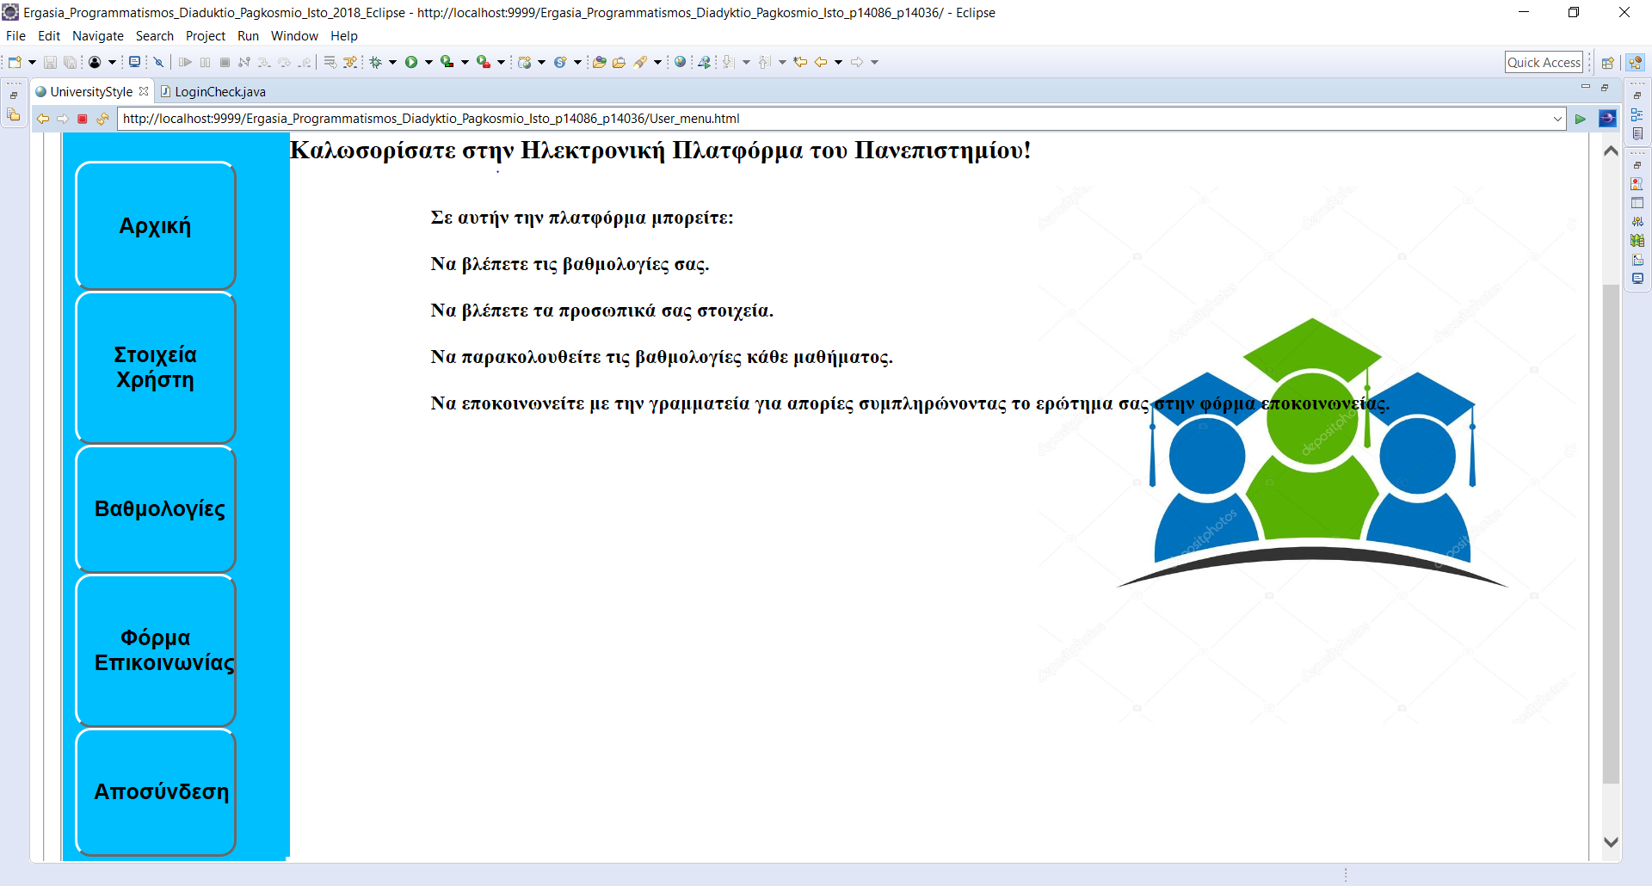
Όταν συνδεθούμε έχουμε τις εξής επιλογές

Αρχική σελίδα ,Στοιχεία χρήστη που τα παίρνουμε απο την βάση δεδομένω με βαση αυτα που πληκτολογήσαμε κατα την εγγραφή μας ,βαθμολογίες, φορμα επικοινωνίας και αποσυνδεση

Κατα την αποσυνδεση διαγραφουμε και τα cookies και παμε στην κεντρική σελίδα ξανά.
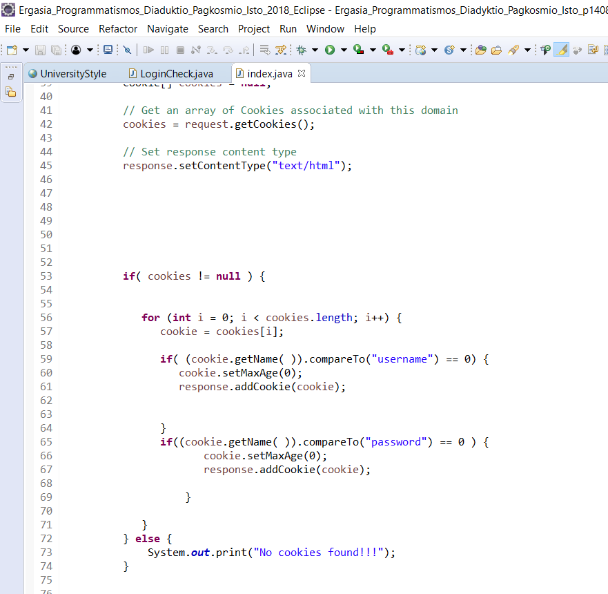
Στο index.java διαγραφω τα cookies και εμφανίζω την σελίδα.

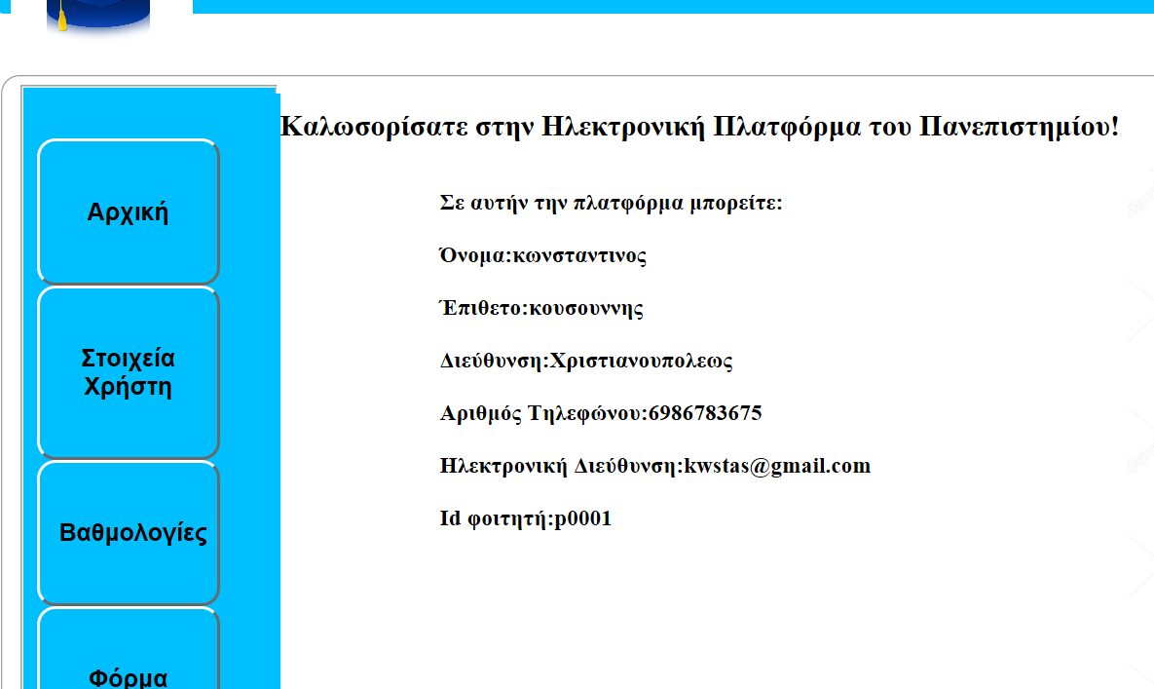
Βλέπουμε εδώ τα στοιχεία του χρήστη τα παίρνουμε απο την βάση δεδομένων μας με βαση τα cookies.

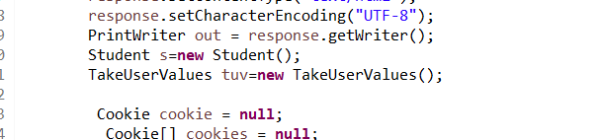

Χρησιμοποιώ την κλάσση TakeUserValues για να πάρω τις τιμές.
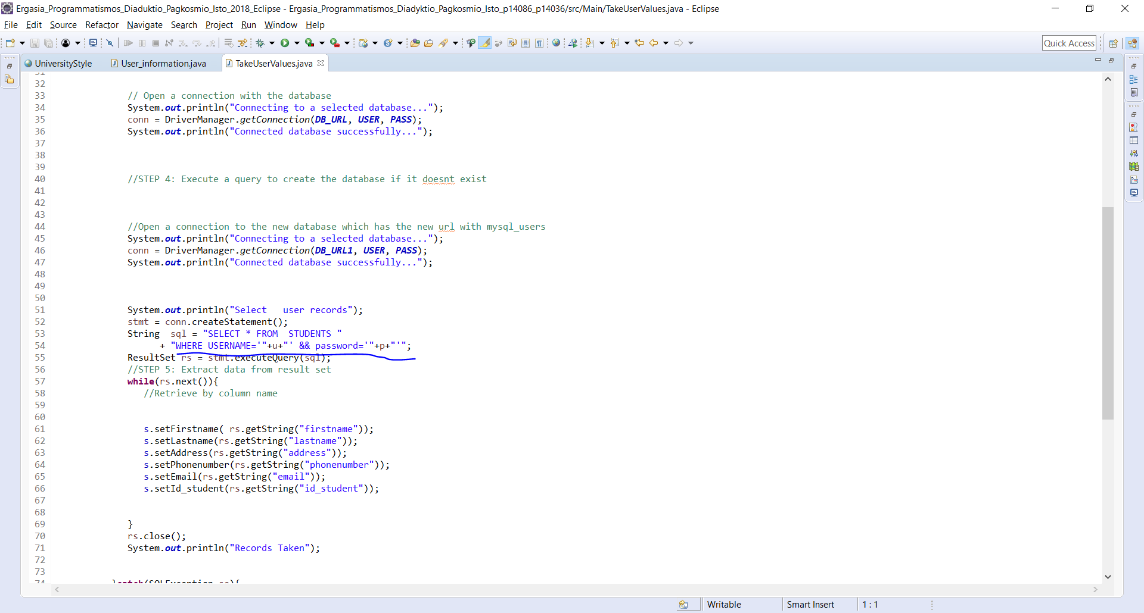
Μέ βάση το username θα πάρω το όλα τα στοιχεία του χρήστη απο την βάση μου και θα τα εμφανίσω.

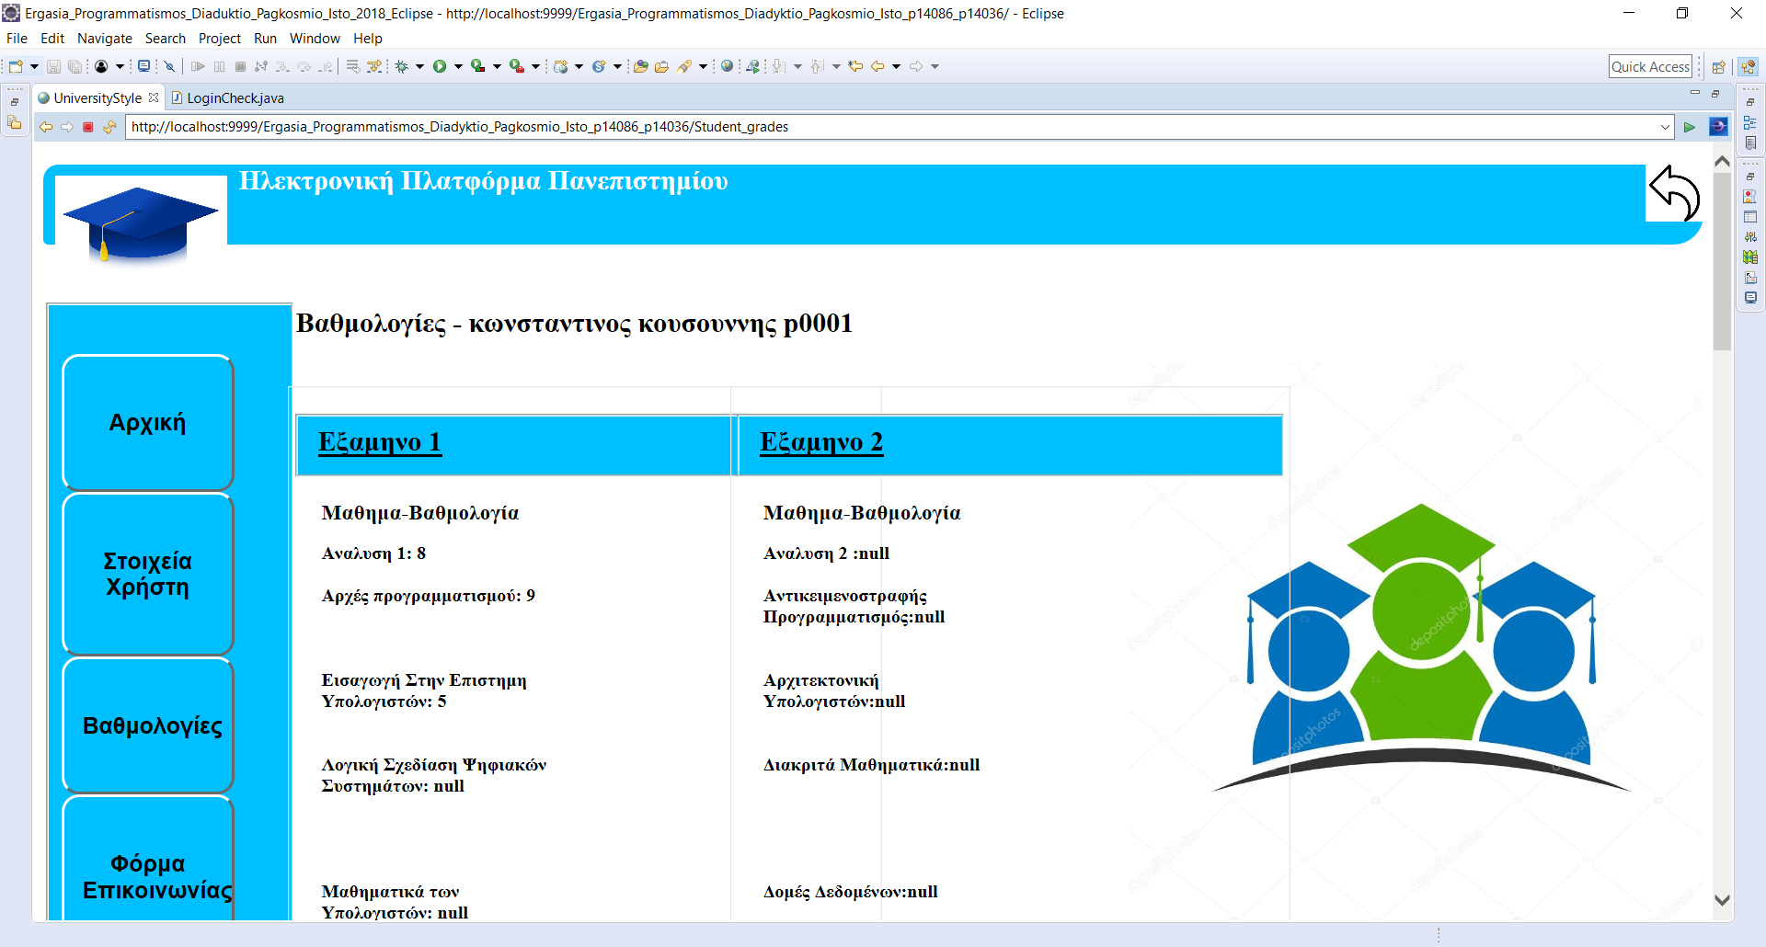

Στην συνέχεια έχουμε την βαθμολογία του χρήστη και έχουμε βάλει 8 εξάμηνα με μαθήματα.

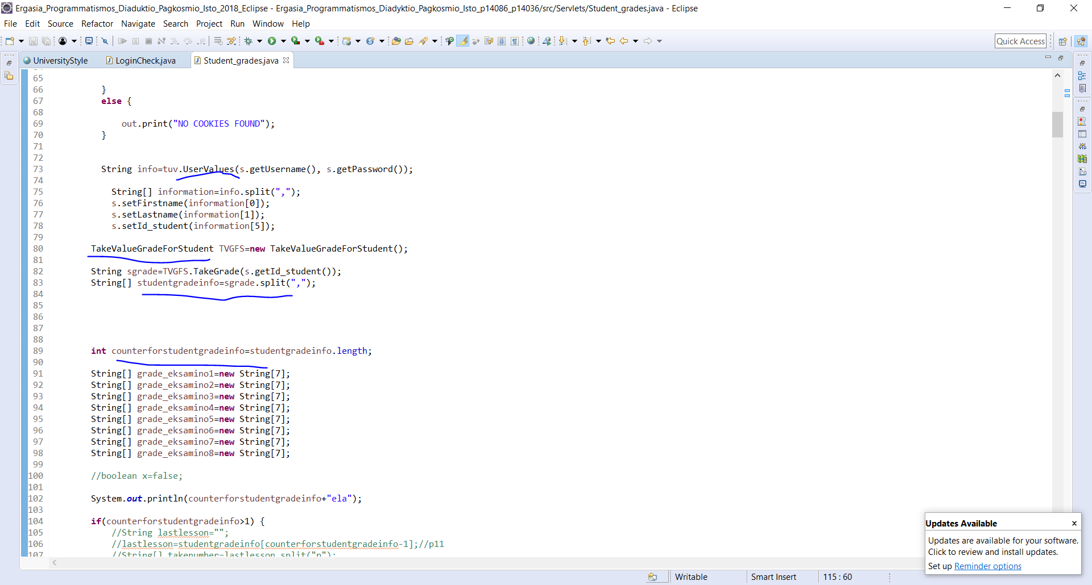
Για να πάρω την βαθμολογία πηγαινω στην βάση και παίρνω το id του φοιτητη απο μεθοδο uservalues της κλασσης takeuservalues στην συνέχεια
χρησιμοποιώ την κλασση studentgradeinfo για να πάρω και τον βαθμό
Στην συνεχεια με εναν ελγχω στο id του μαθηματος ελέγχω αν είναι το μαθημα για να το βάλω στην σωστη θέση

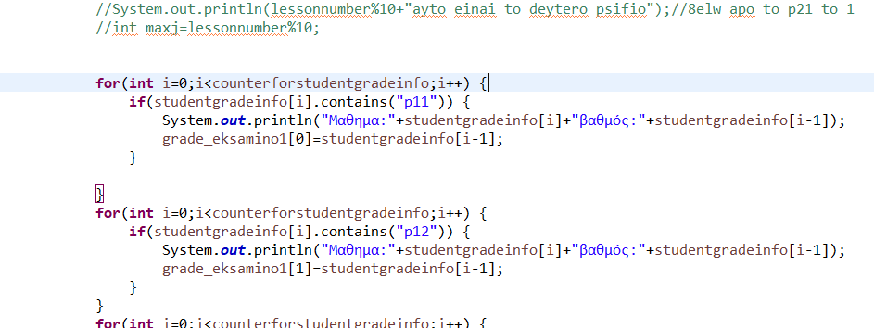

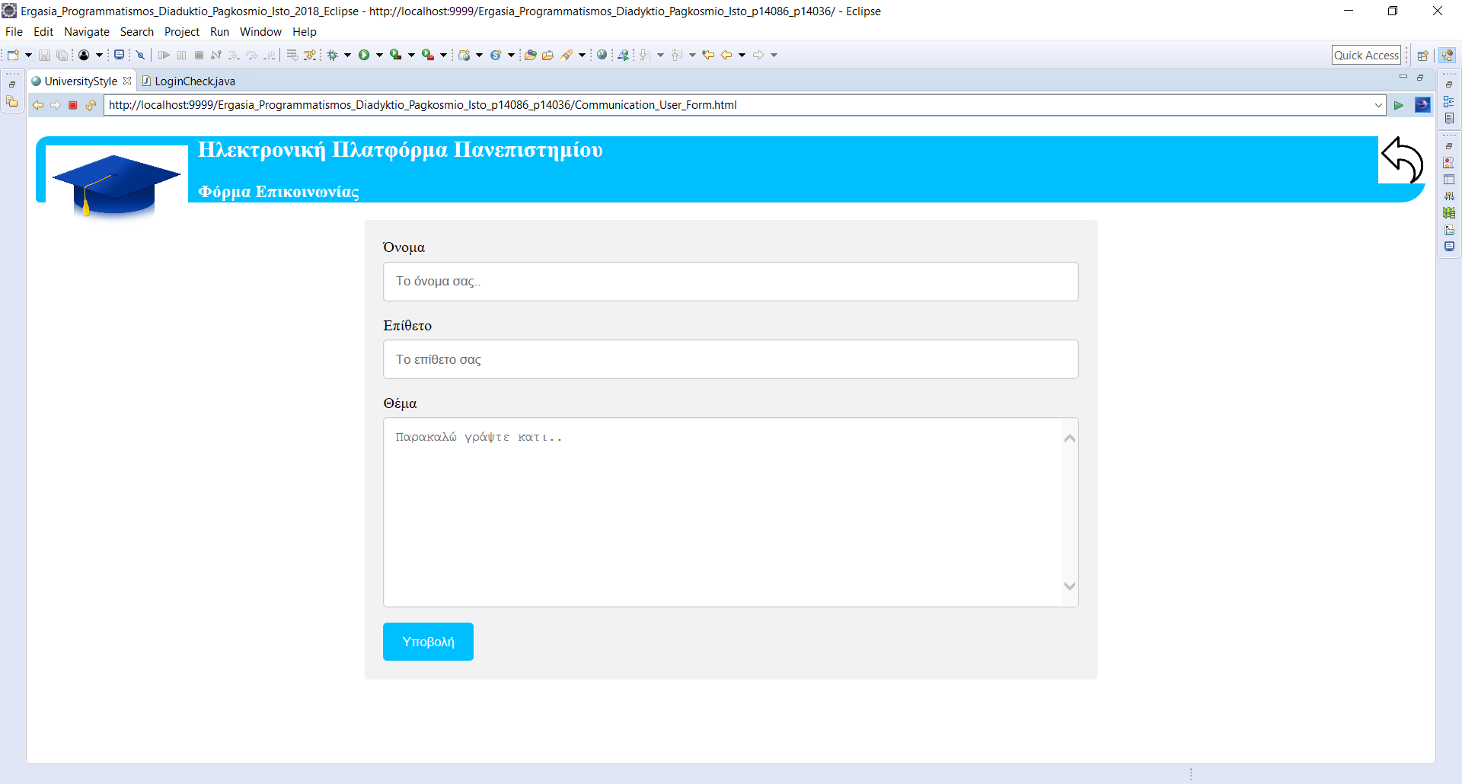
Εχουμε φόρμα επικοινωνίας αλλά στην ουσία δεν συνδέεται με κάποιο mail γιατι δεν είναι ανεβασμένη στο internet
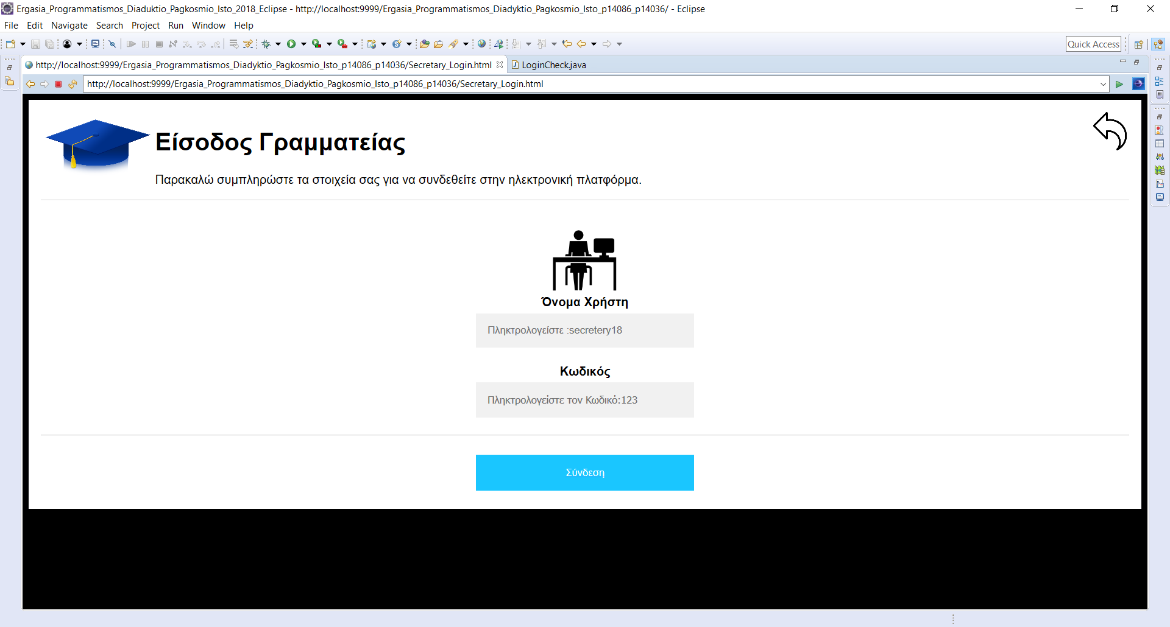

Στην συνέχεια έχουμε την γραμματεία στην οποία έχουμε μονο ένα κωδικό πρόσβασης στον οποίο τον έχουμε γράψει και στα πλαίσια για να μπόρεσουμε να συνδεθούμε κανονικά το username και το password είναι κρυφά.

Με την ίδια διαδικασία οπως και πριν με την βαση δεδομενων του χρήστη συνδεόμαστε .
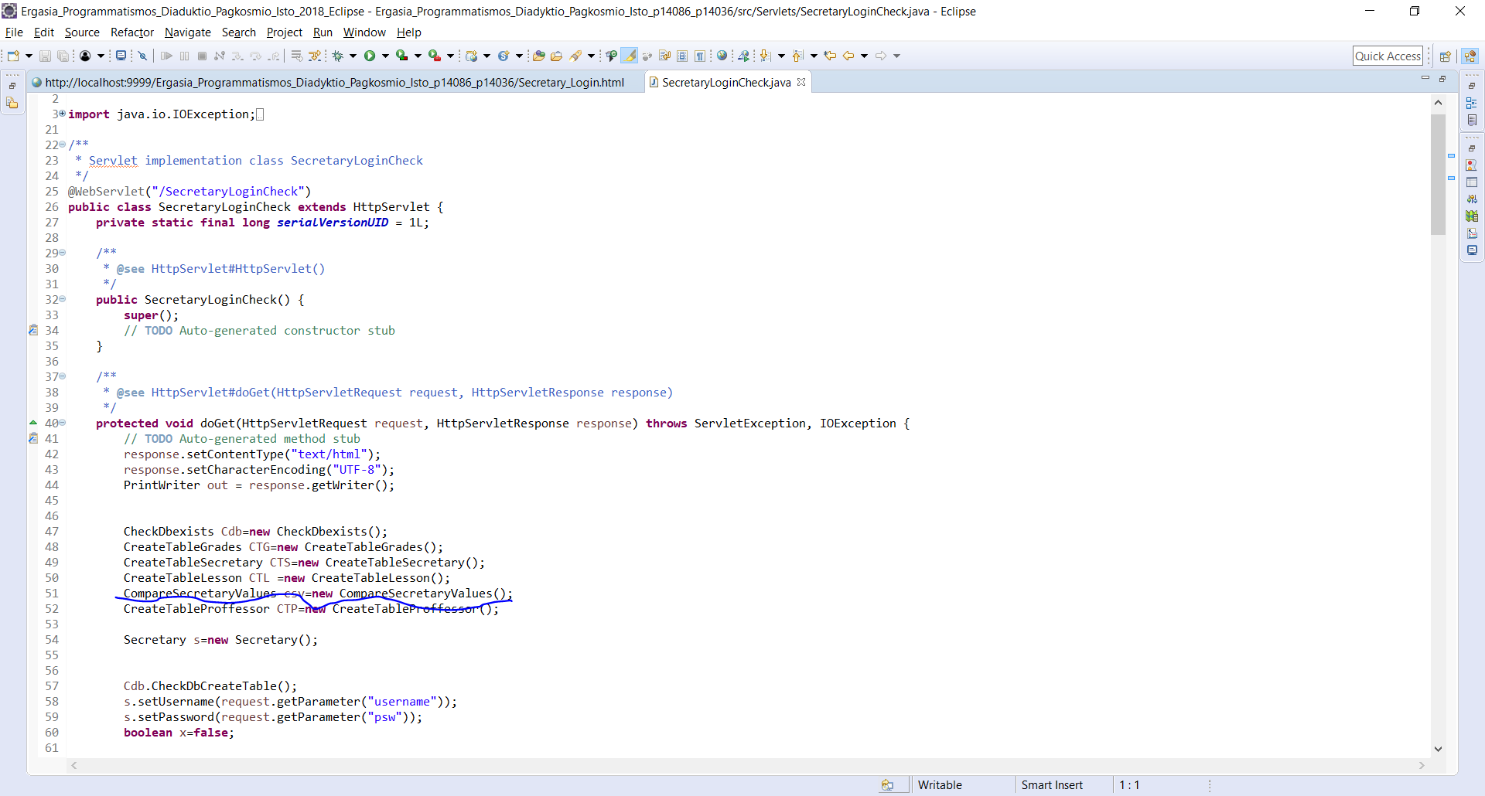
SecreteryLoginCheck και χρησιμοποιεί την κλάσση ComparesecretryValues
για να ελεγξει τα στοιχεία μας αν συμβαίζουν με αυτα της βάσης
Επιπλέον με την κλάσση CreateTableSecretery δημιουργώ στην βάση τα στοιχεία της Γραμματείας.

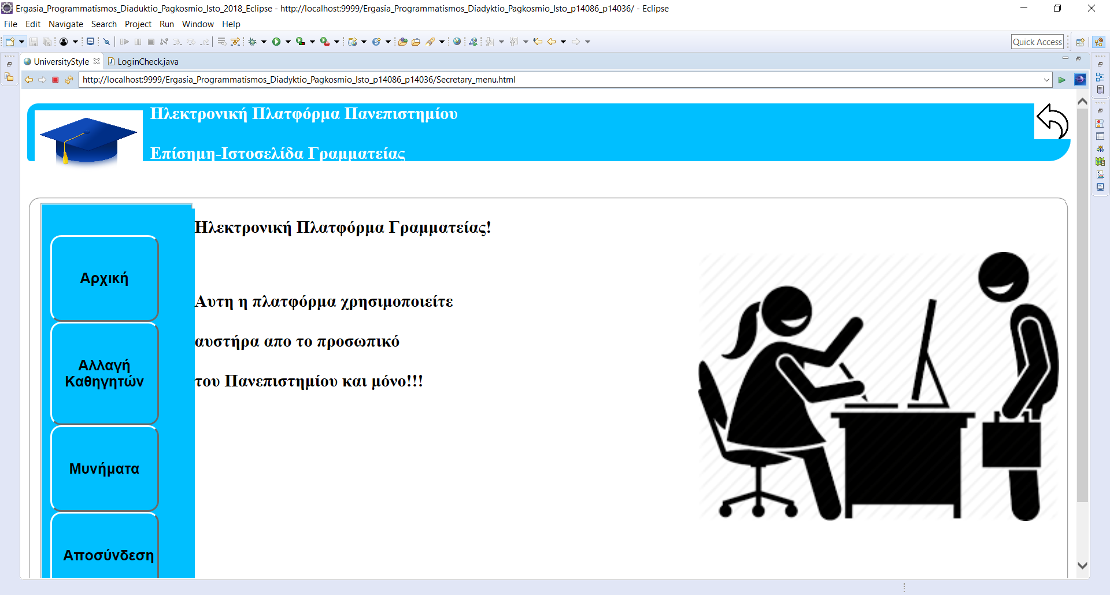
Εδω έχουμε την αρχική, αλλαγή καθηγητών ,μυνήματα και αποσύνδεση

Στην αποσυνδεση κανουμε ακριβώς την ίδια λειτουργία οπως και στον χρήστη.

Στα μυνήματα κανονικά εδω θα έπρεπε να συνδεόμαστε στο mail αλλα δεν είναι ανεβασμένη στο internet.

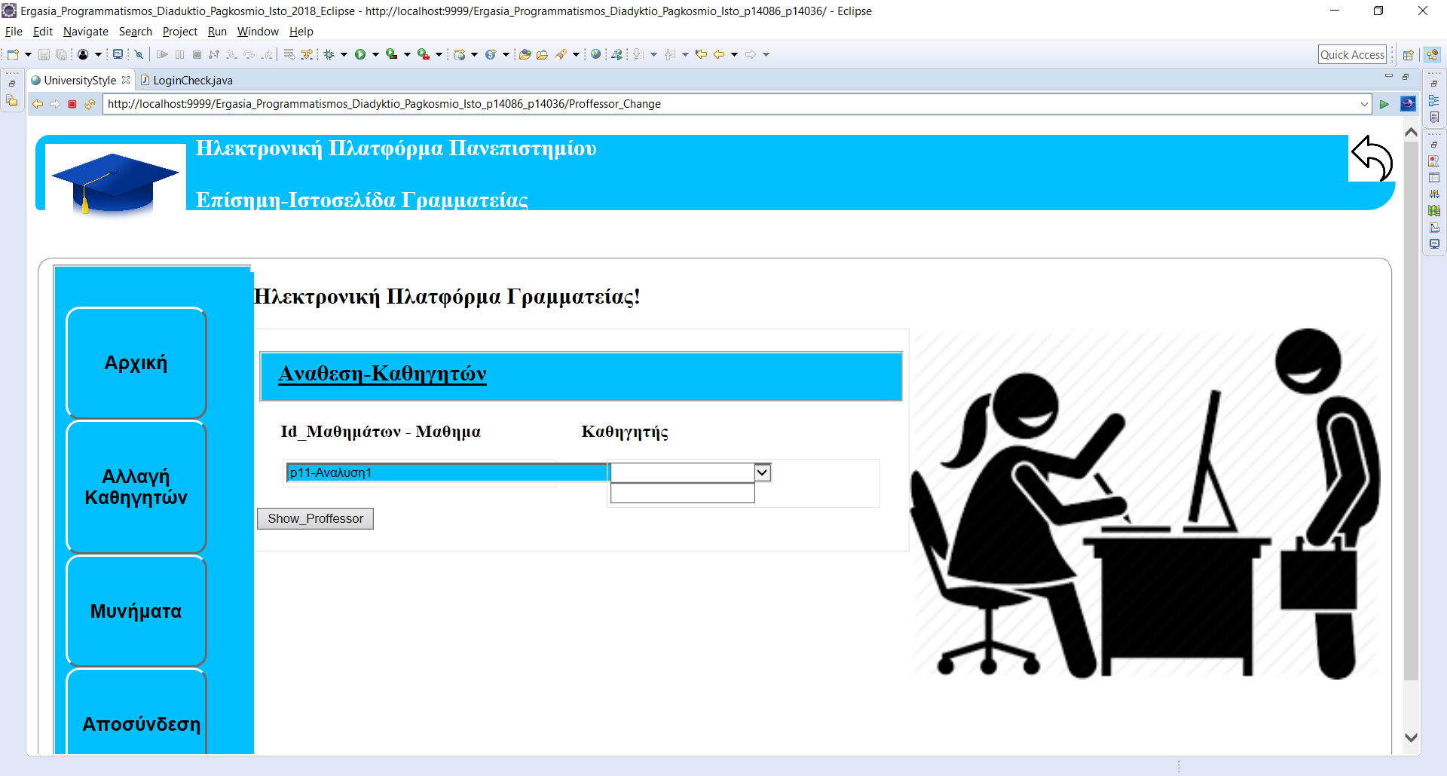
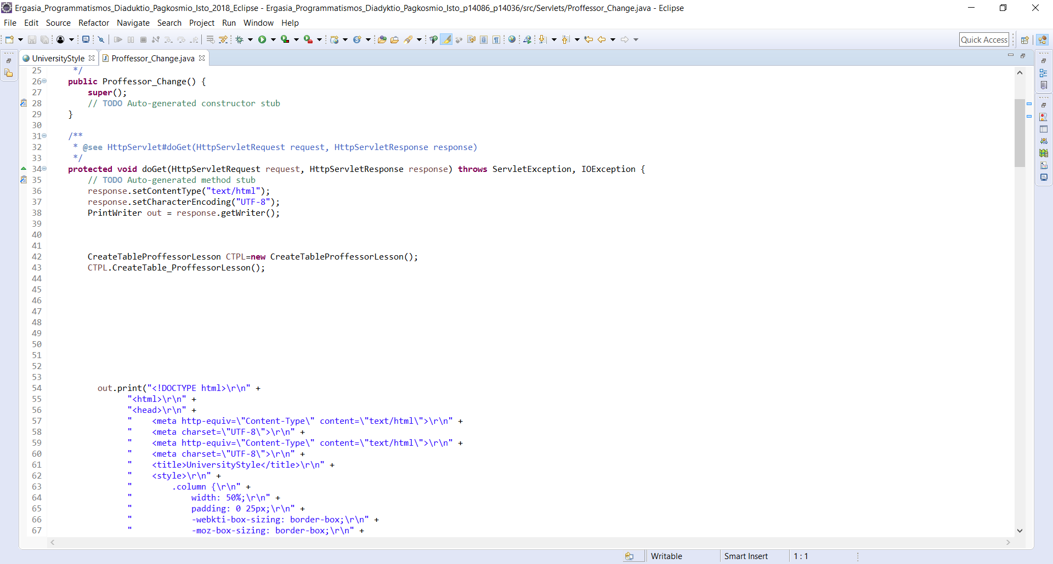
Εδω έχουμε την αλλαγή καθηγητών εχουμε την σελίδα μας την html

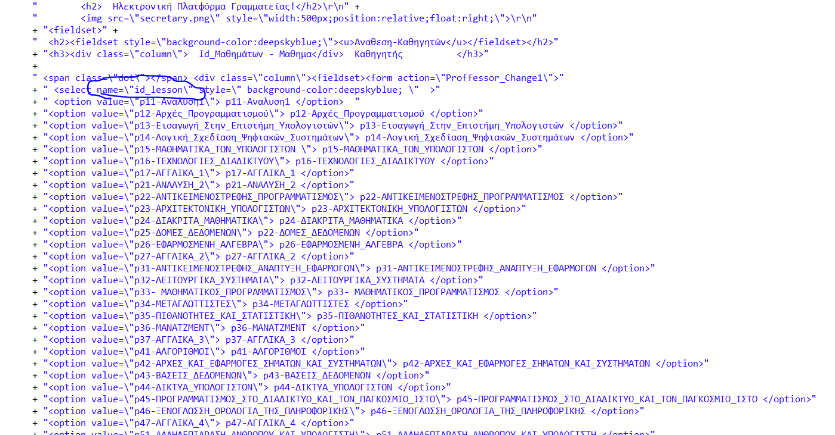
Eδω εχουμε βάλει όλα τα μαθηματα που μπορεί να επιλεξει ο χρήστης.
Οταν θα επιλεξει ο χρηστης το μάθημα με βάσει το id_lesson αυτό θα πάρει
o χρηστης το μάθημα στο οποιο θέλουμε να αναθέσουμε καθηγητή.

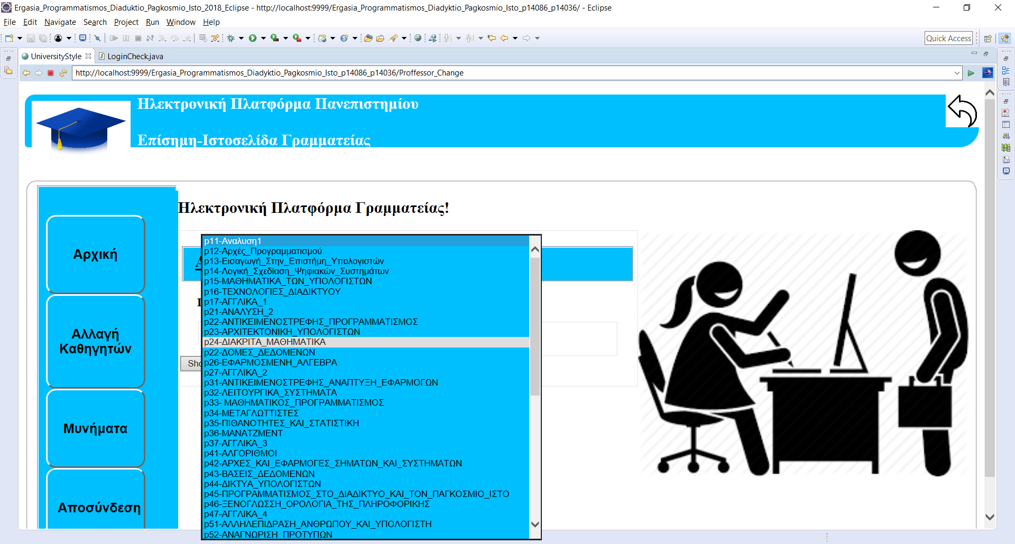
Εδώ έχουμε όλα τα μαθήματα που μπόρουμε να επιλέξουμε.

Πατάμε Show proffessor και εφμανίζουμε τον καθηγητή που υπάρχει απο πριν σε αυτο το μαθημα ετσι ώστε να τον αλλάξουμε.

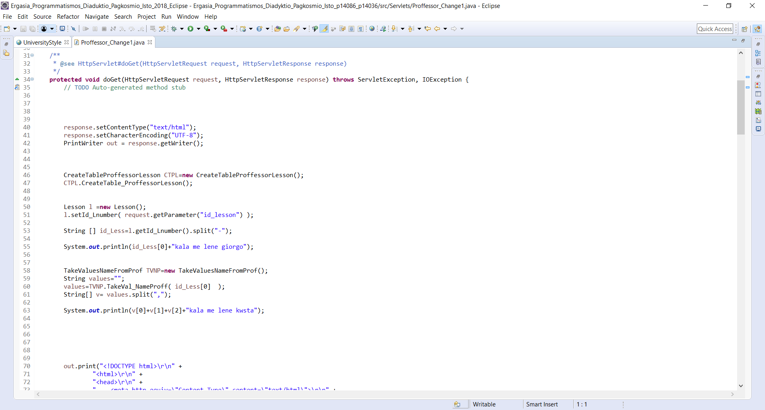
Οταν πατησουμε show proffessor με βάση το id_lesson παιρνουμε το id και το όνομα του μαθήματος.
Χωριζουμε στην παυλα το id_lesson-Ονομα Μαθηματος και το παίρνουμε μονο το id_lesson για την στην βάση μας έχουμε τον πινακα proffessorlesson που εχει το id του μαθηματος και το id του καθηγητη.
Οποτε με την κλασση TakeValuesNmaeProf παιρνω τον παλιο καθηγητή και τον εμφανιζω στον Χρηστη
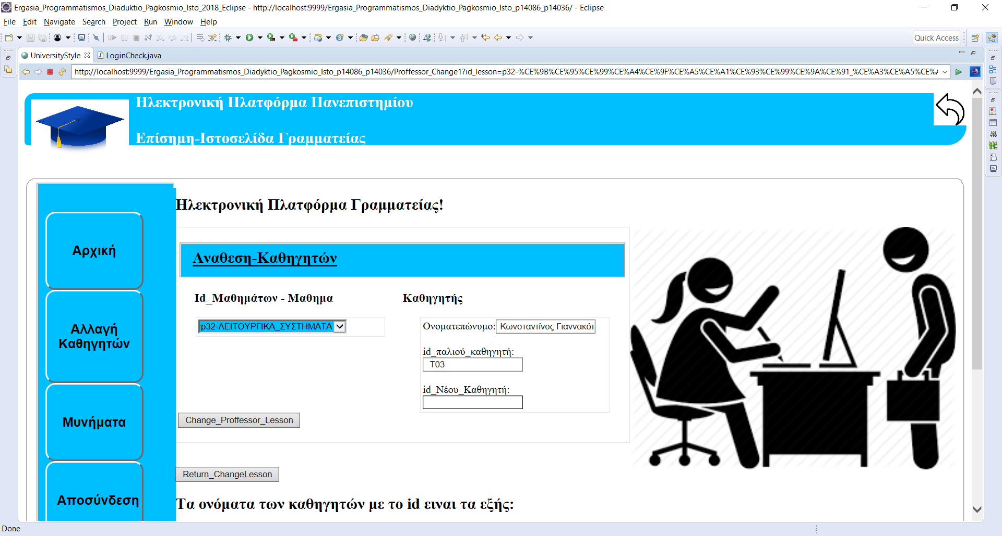
Εχουμε δύο επιλογες να αλλάξουμε τον καθηγητή ή να γυρίσουμε πίσω για να αλλαξουμε τον καθηγητή θα πρέπει να πληκτρολογήσουμε το id του που έχουμε ακριβώς απο κάτω.
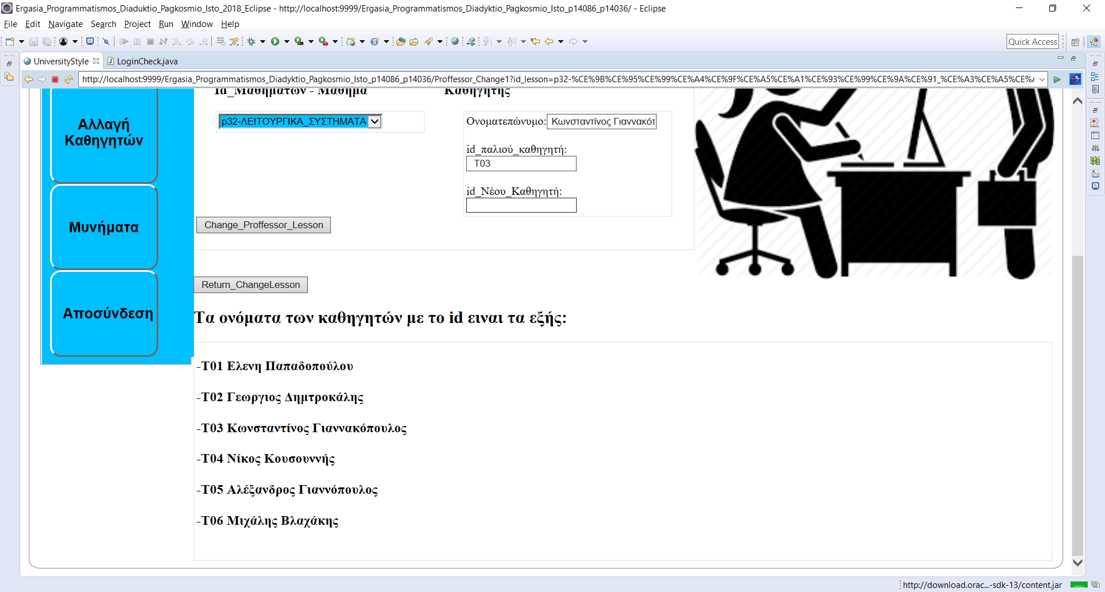

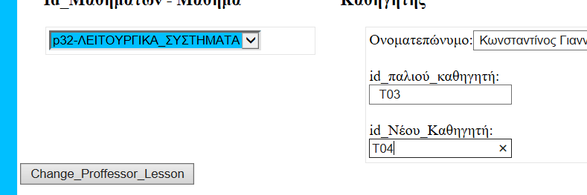

Παταμε γαι παράδειγμα Τ04 και μετα change.

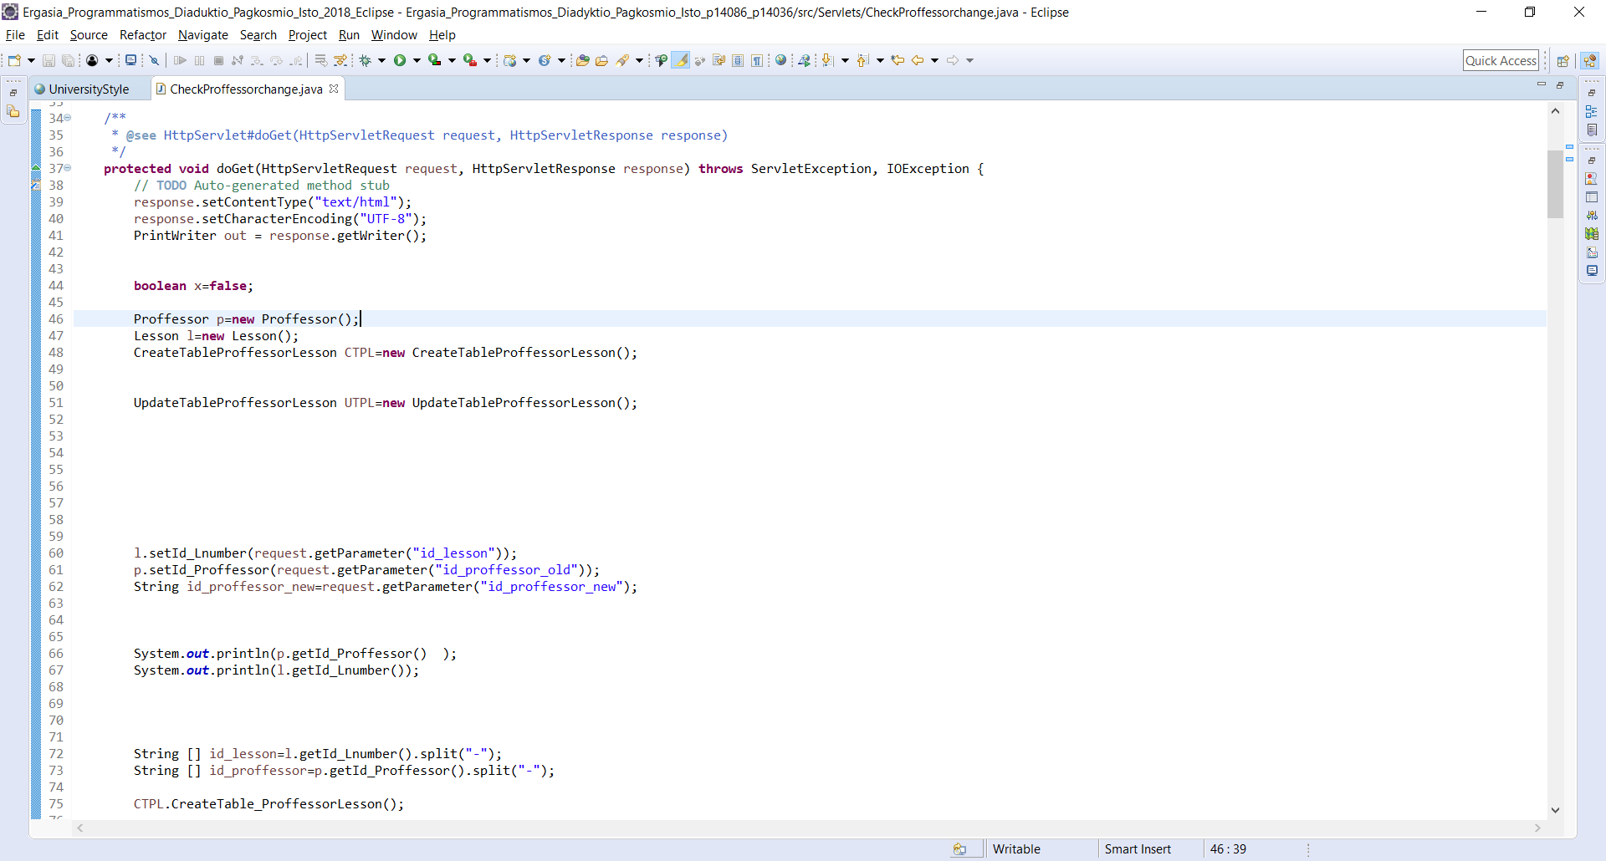
Στην σελίδα CheckProffessorchange που πηγαμε οταν πατησαμε το Κουμπι Change_Proffessor_Lesson αν τα στοιχεια που δώσαμε ειναι σωστα στο πλαισιο τοτε κάνουμε update την βαση με την κλασση UpdateTableProffessorLesson
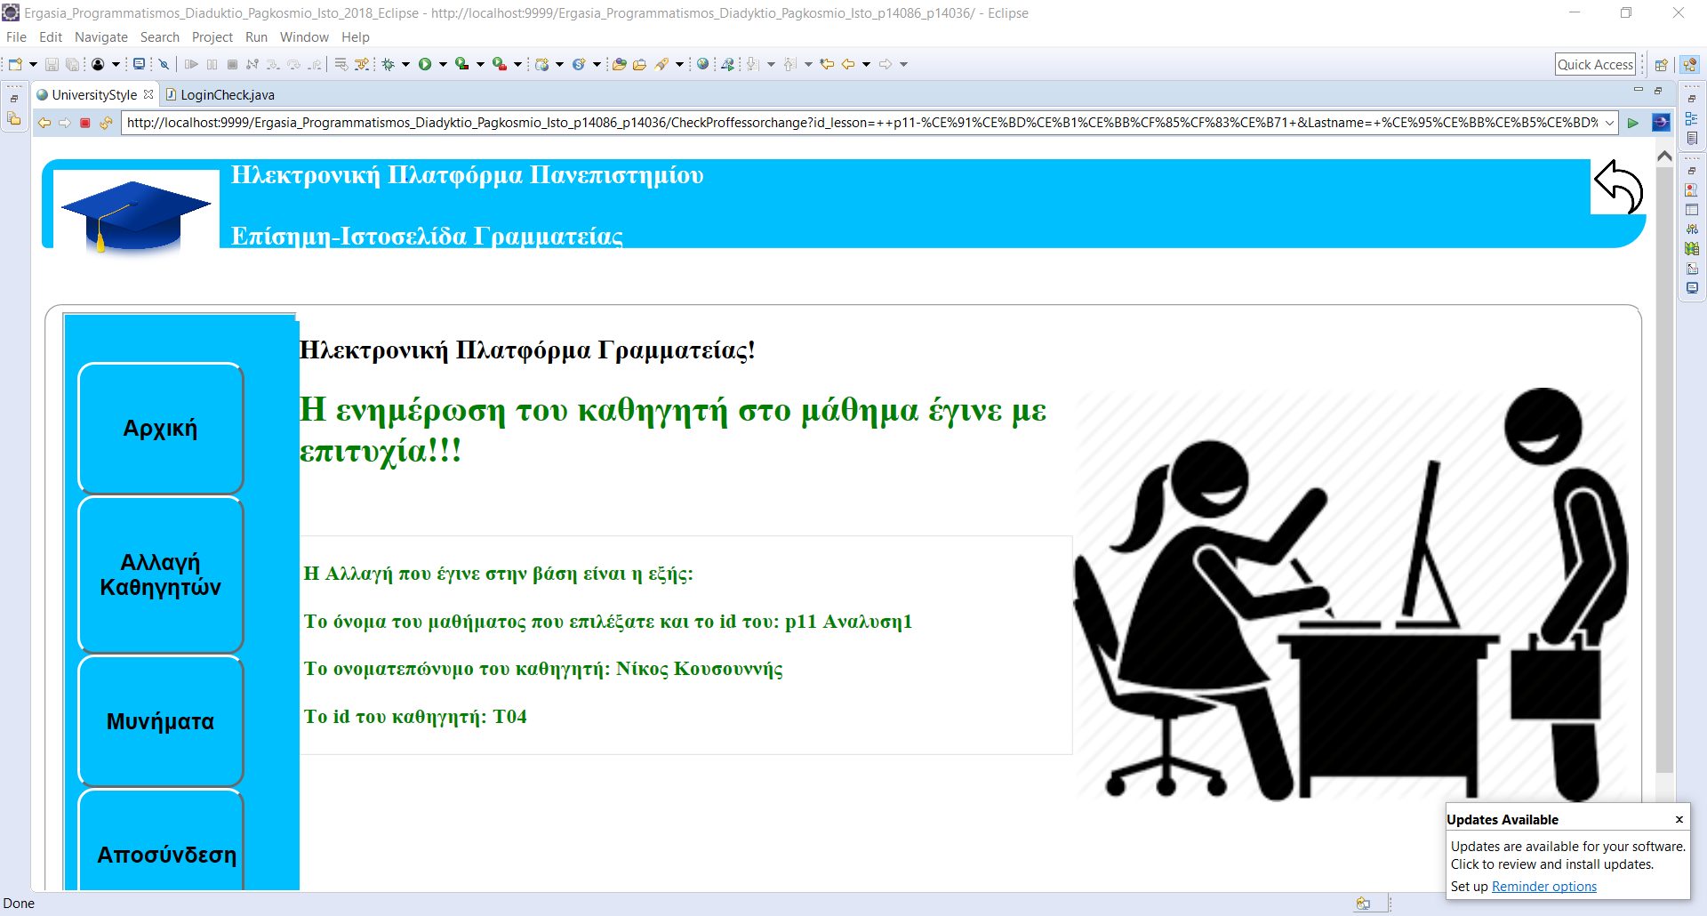
Μας βγάζει το μάθημα τον καθηγητή και οτι έγινε με επιτυχία
επισης έχουμε έλεγχω θέλει αγγλικα στο T και τους συγκεκριμένους αριθμούς.
Αν δεν τα βάζαμε σωστα θα μας έβγαζε μύνημα οτι δεν έγινε.
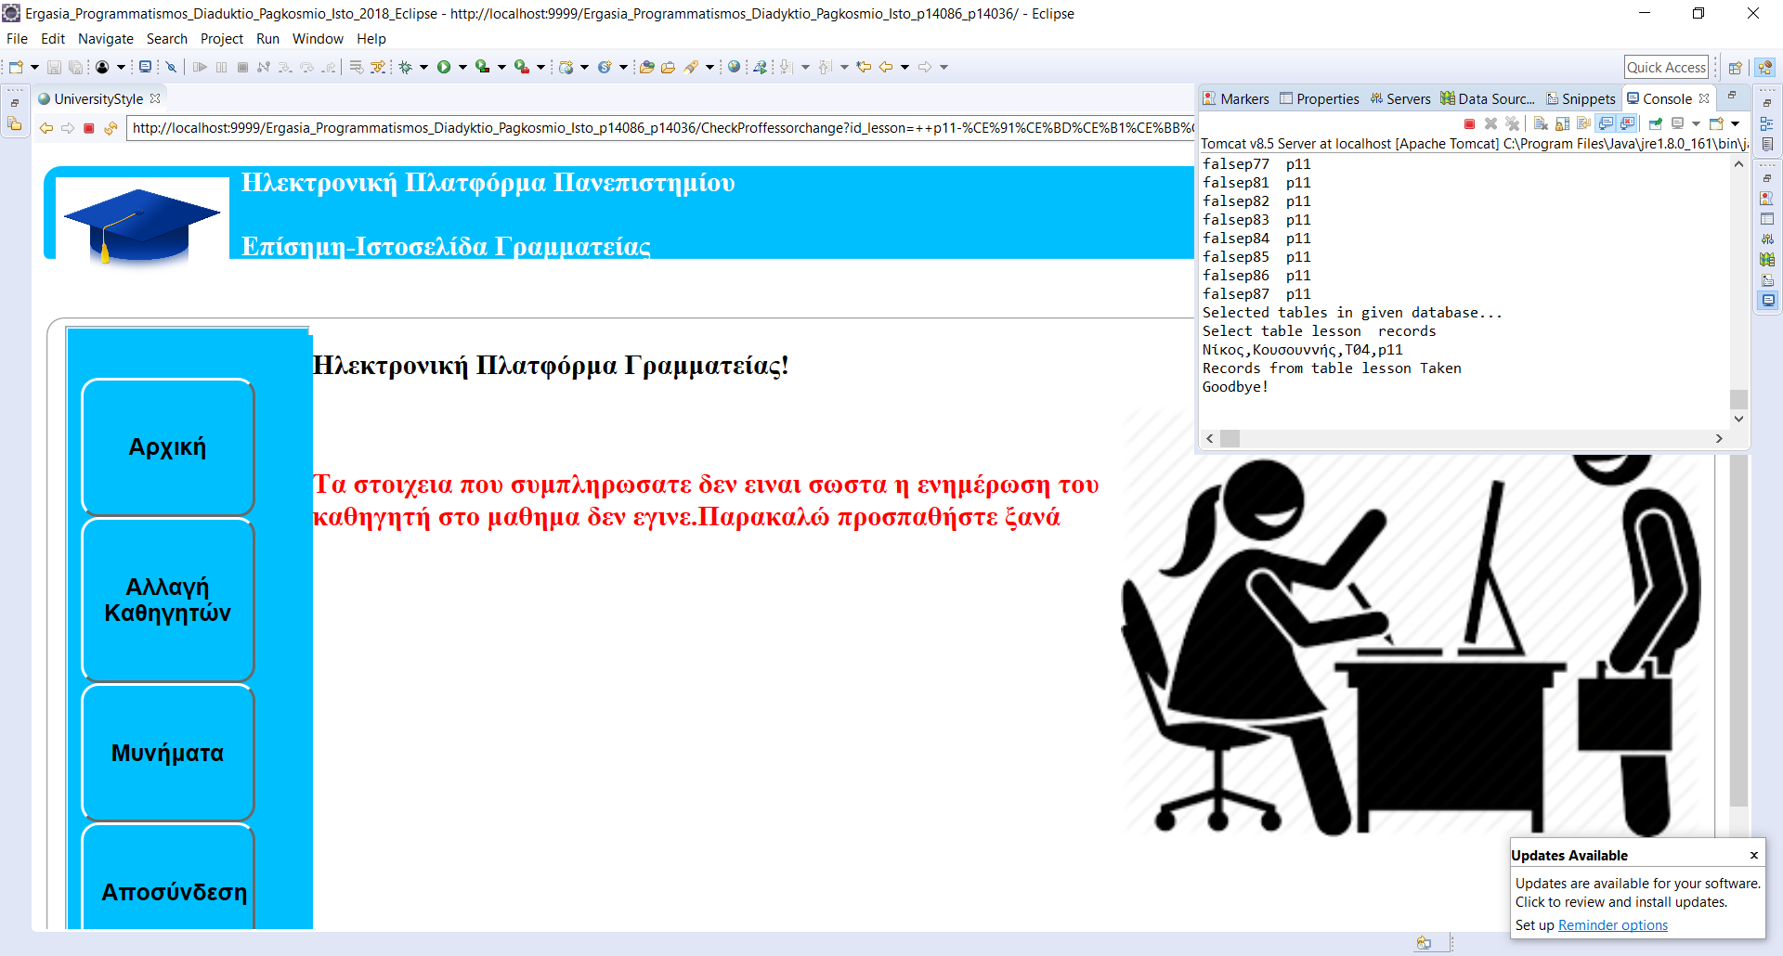

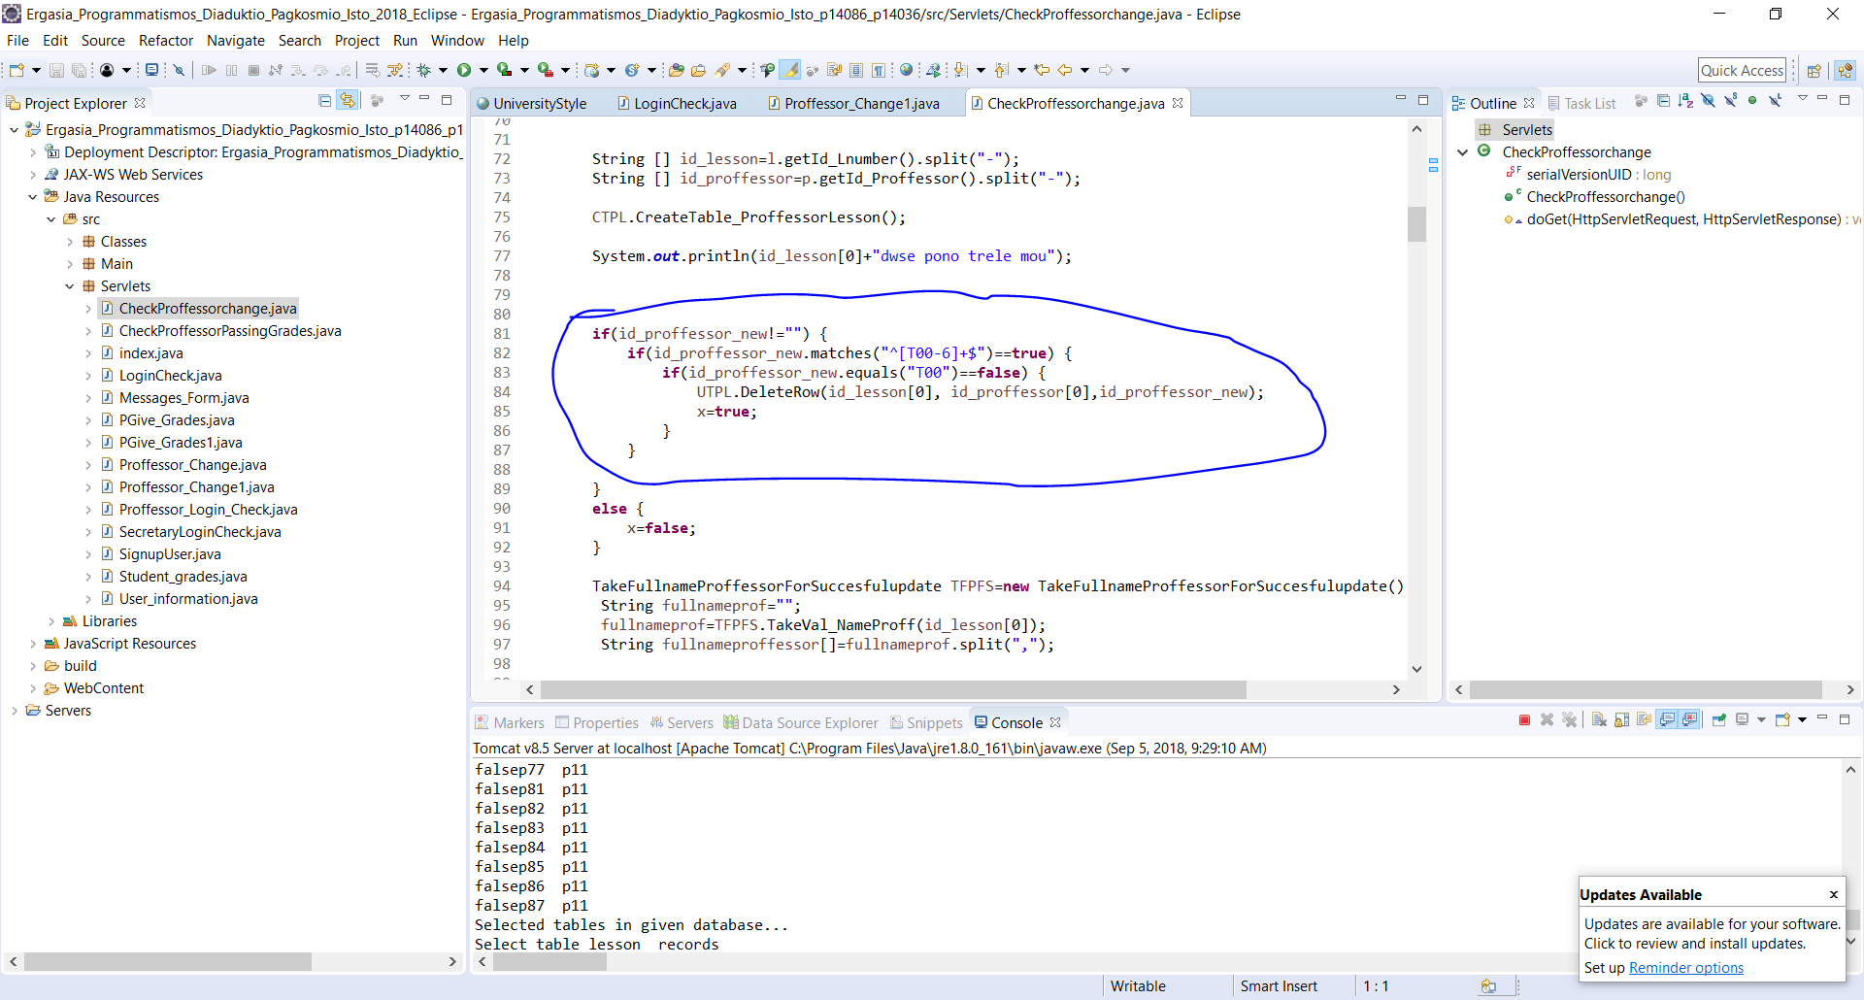
Εδώ κάνουμε όλους τους ελέγχους για να δώσουμε σωστά το id .Κανουμε έναν έλεγχω αν περιέχει απο Τ00 εως και Τ06 και μετά βγάζουμε την περίπτωση να δίνει Τ00 γιατί δεν υπάρχει τετοιος καθηγητής.
Χρησιμοποιόντας την μεθοθοδο delete της κλασσης UpdateTableProffessorLesson κανουμε εισαγωγή στα στοιχεία.
Τέλος συνδεόμαστε σαν καθηγητής για να βάλουμε βαθμολογίες
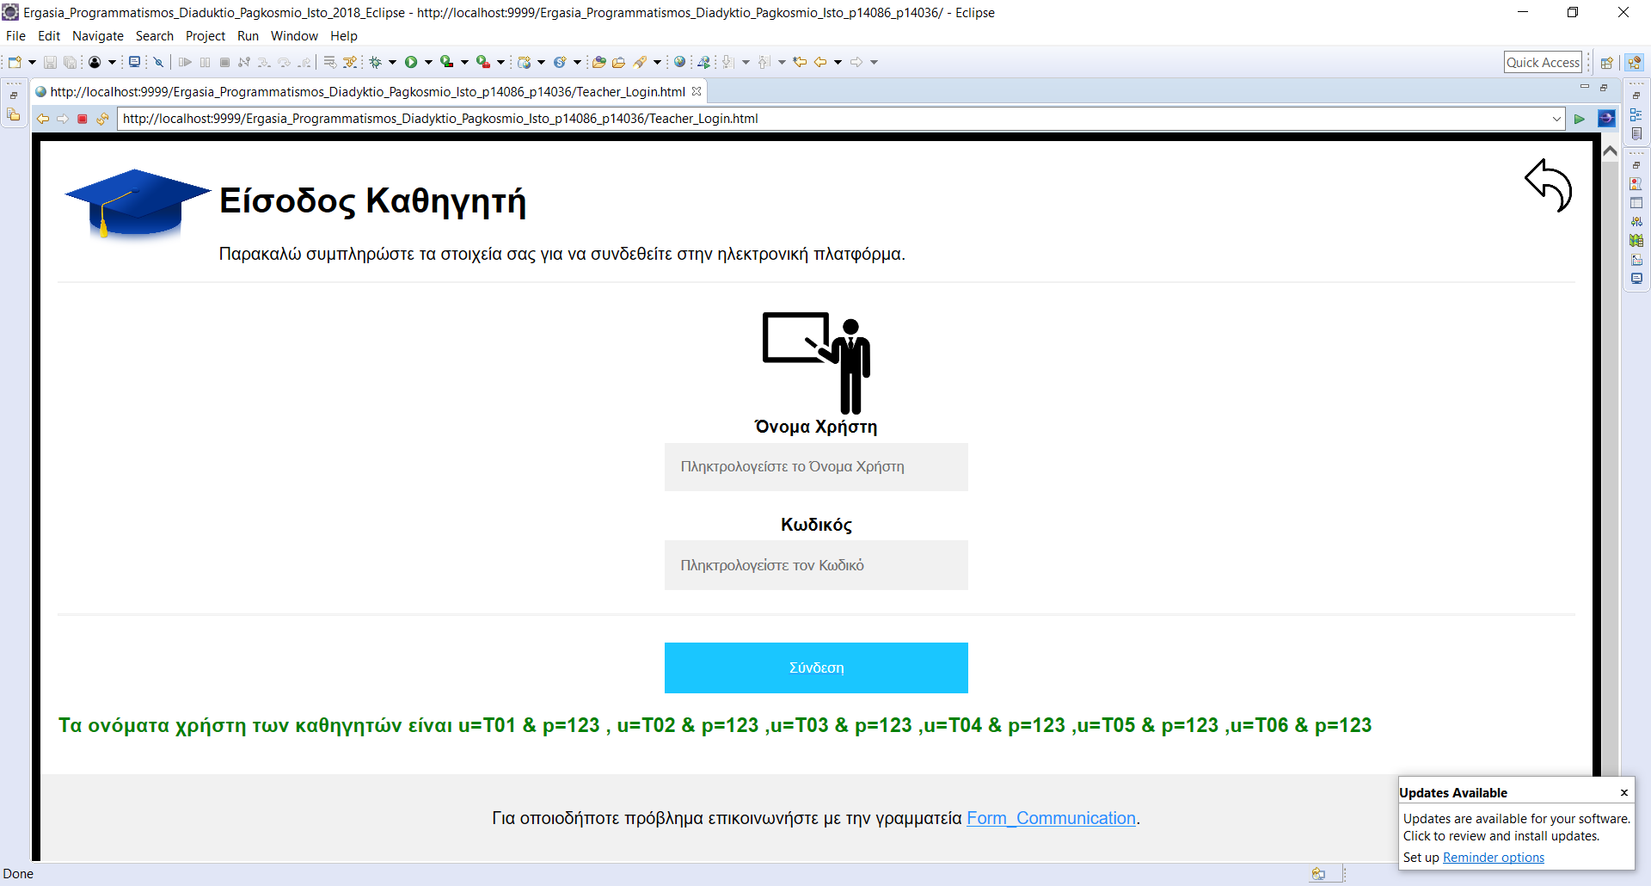

Και εδώ δινουμε τα username και τα password για να μπορέσουμε να συνδεθούμε.Βάζουμε το username και password που θέλουμε και συνδεόμαστε.
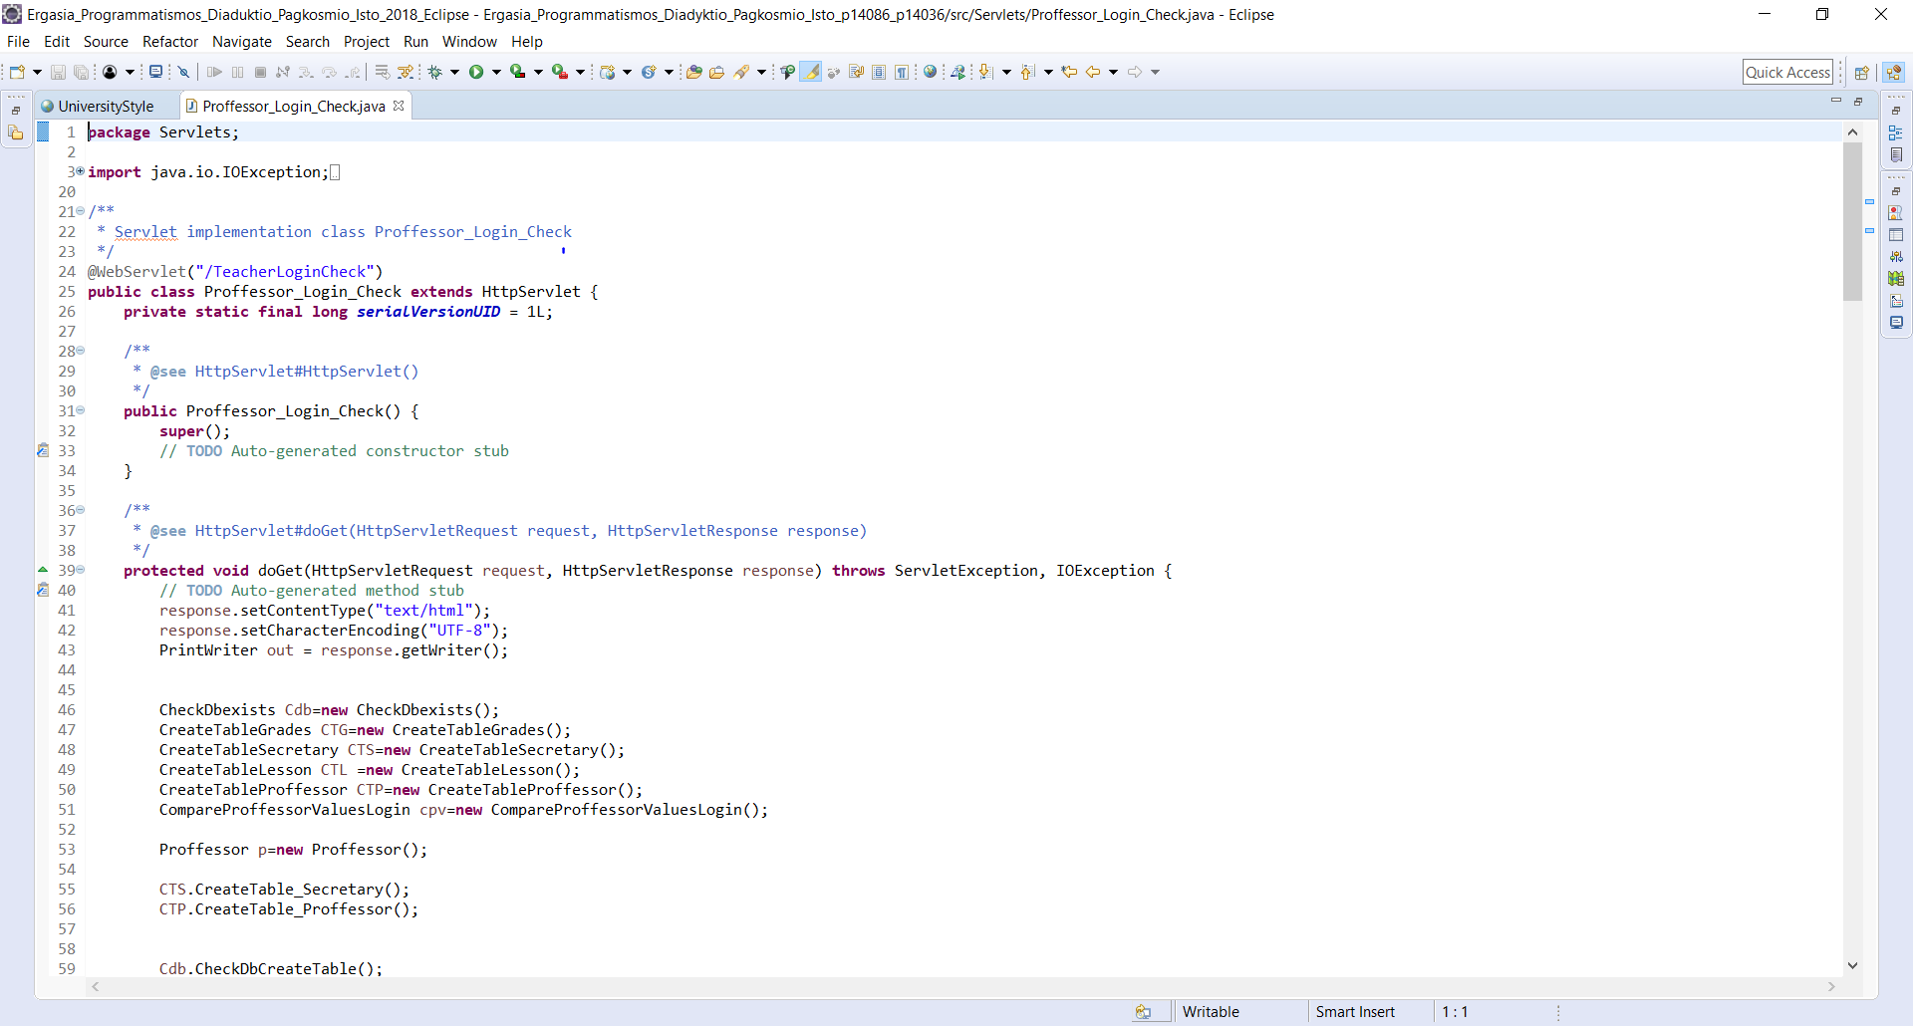
Στο Servlet ProffessorLoginCheck με την κλασση CompareProffessorValuesLogin κανουμε ελεγχω αν εχουμε δώσει σωστά τα στοιχεία.Επιπλέον με την Κλασση CreateTableProffessor φτιάχνουμε τον πινακα Proffessor που θα περιέχει τους καθηγητές.

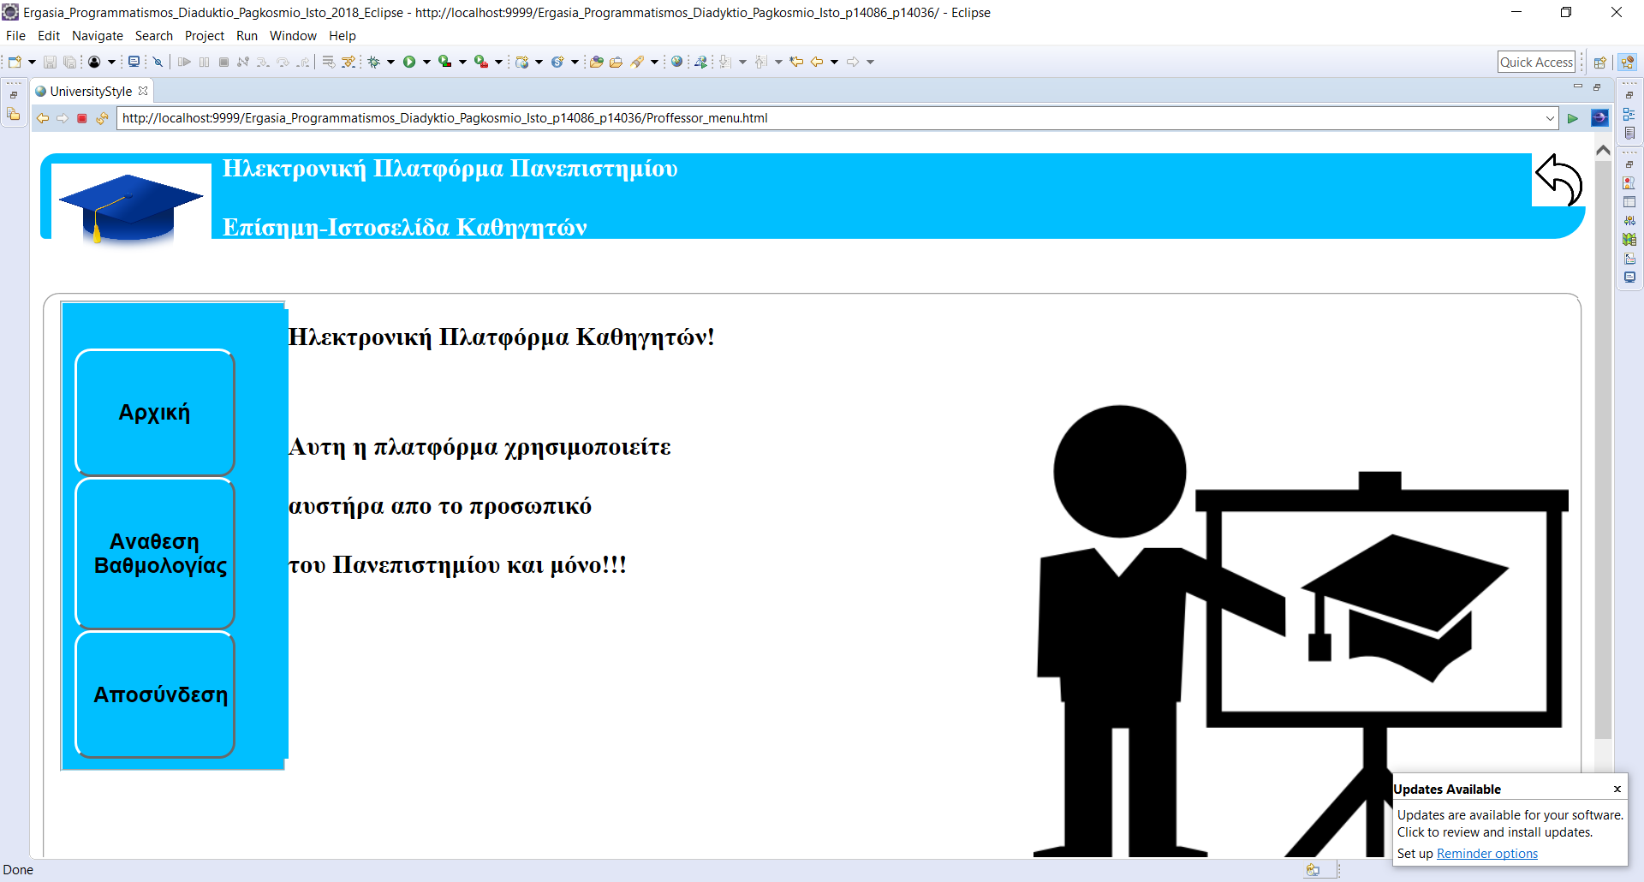
Εδω έχουμε τρείς επιλογές Αρχική,Αναθεση βαθμολογίας,και αποσυνδεση.
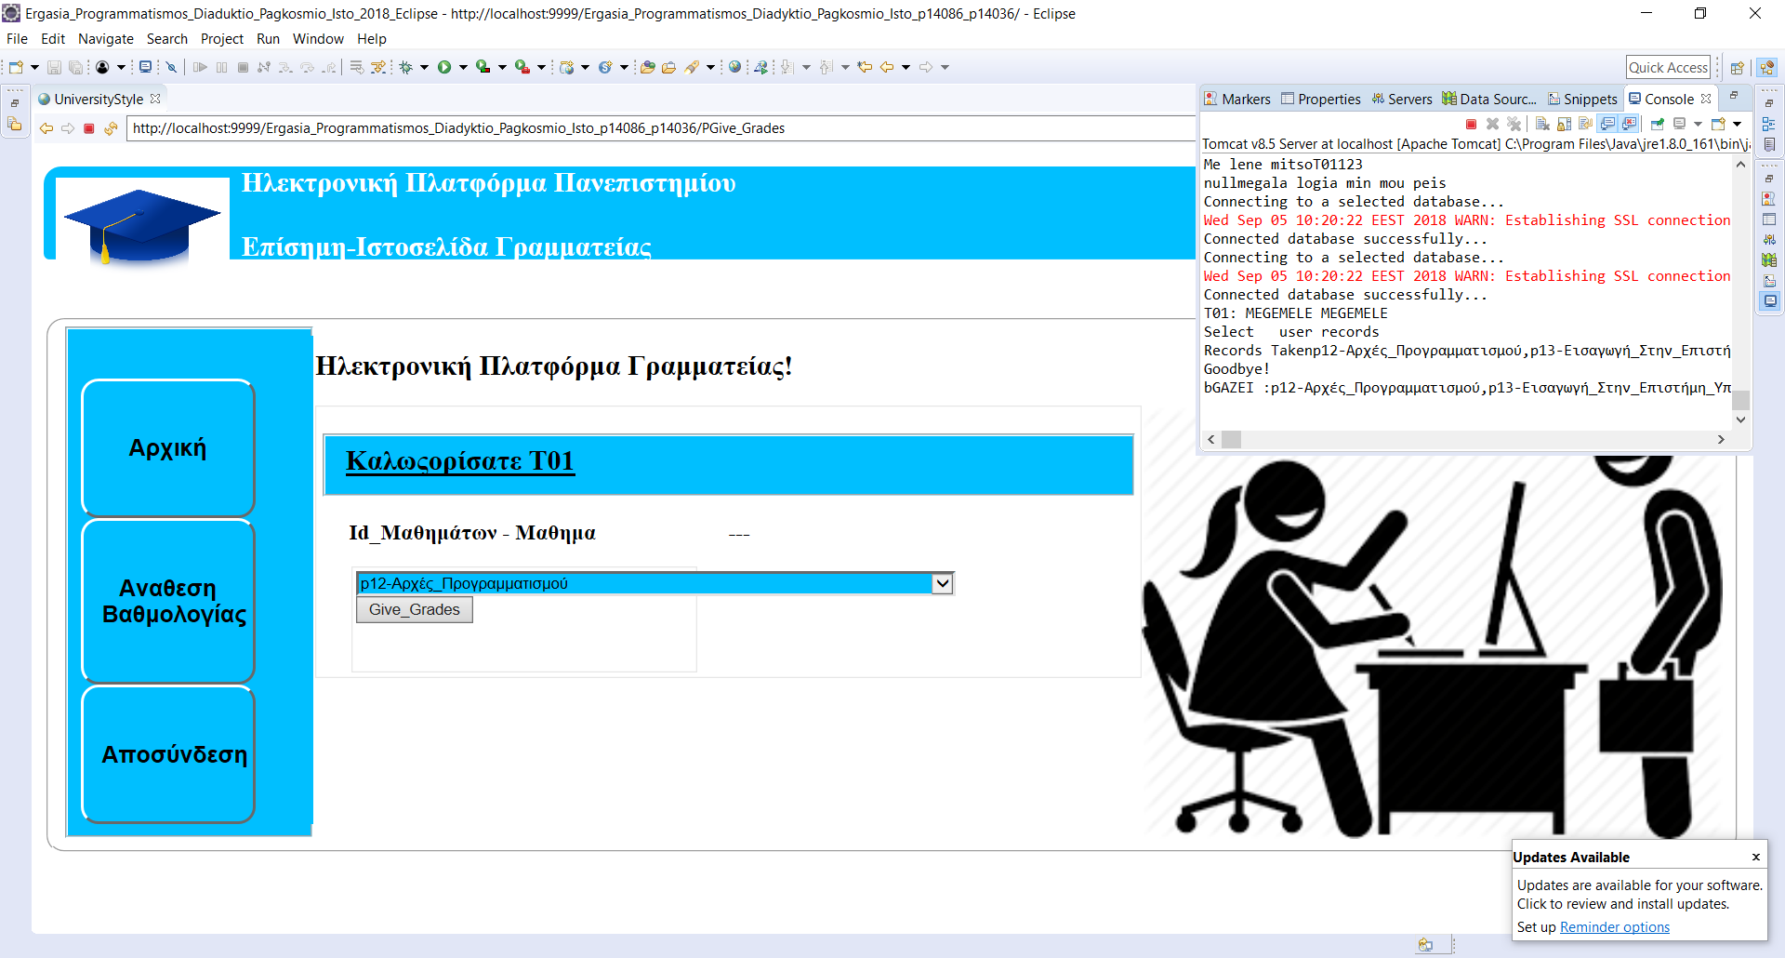
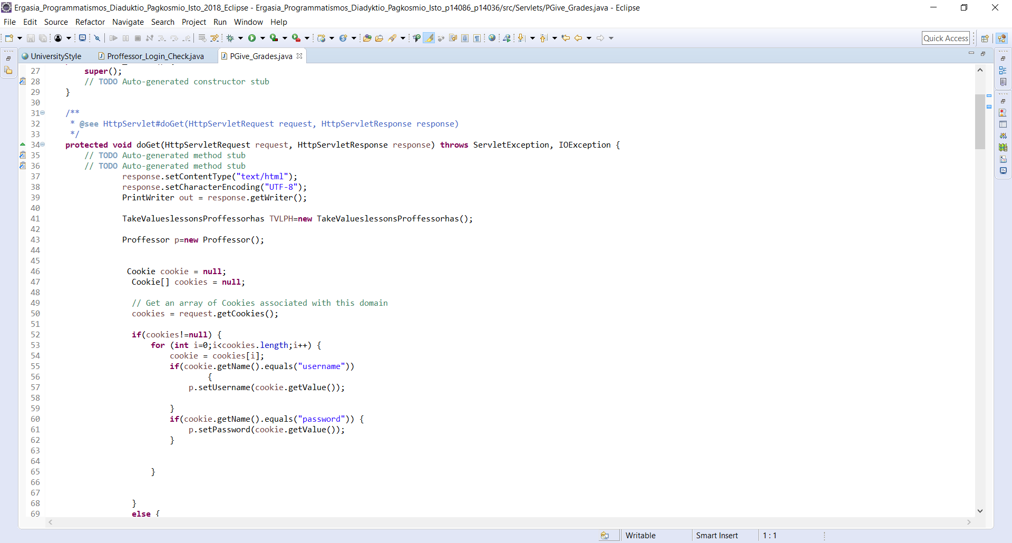
Στο Servlet Pgive_Grade χρησιμοποιώ την κλασση TakeValueslessonProffessorhas και πηγαινω στην βάση και πάιρνω οτι μαθηματα έχουν ανατεθεί στον καθηγητή

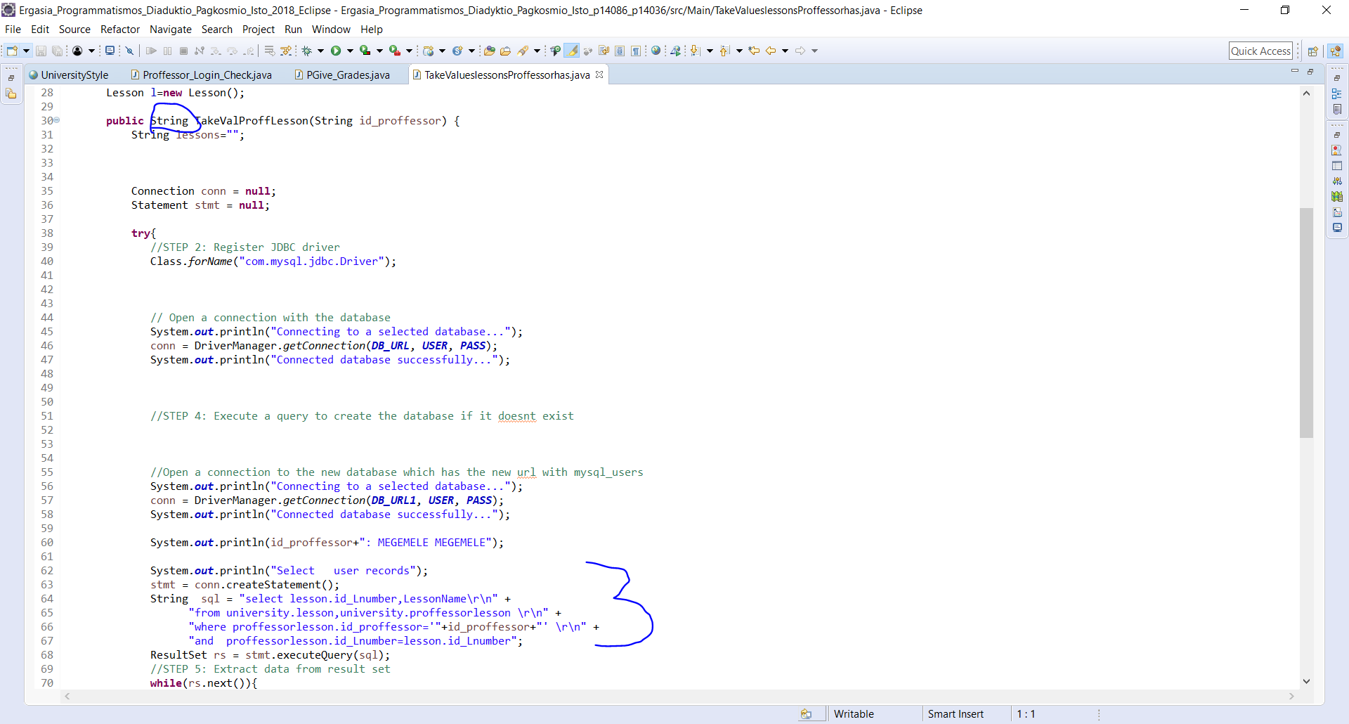

Επιστρεφω ενα String και μιλάω στην βάση με την εντολή Select και παιρνω με βαση το id_proffessor ολα τα μαθηματα που θα έχει.

Αρα εδώ με βάση τον κάθε καθηγητή θα έχουμε και διαφορετικά μαθήματα που θα μας δίνοται.
Αυτα τα μαθήματα που εχουν ανατεθεί απο την γραμματεία.
Τα παίρνω απο την βάση δεδομένων μου.
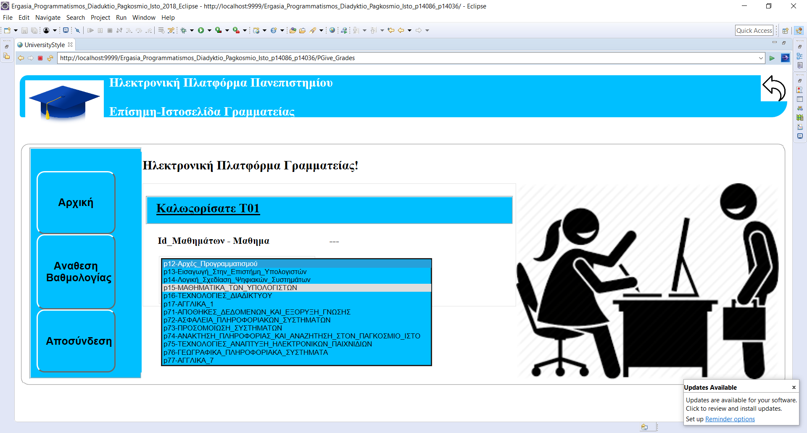
Οποτε αν συνδεθουμε με αλλον καθηγητή θα έχω διαφορετικά μαθήματα.
Και πατάω give_grades.

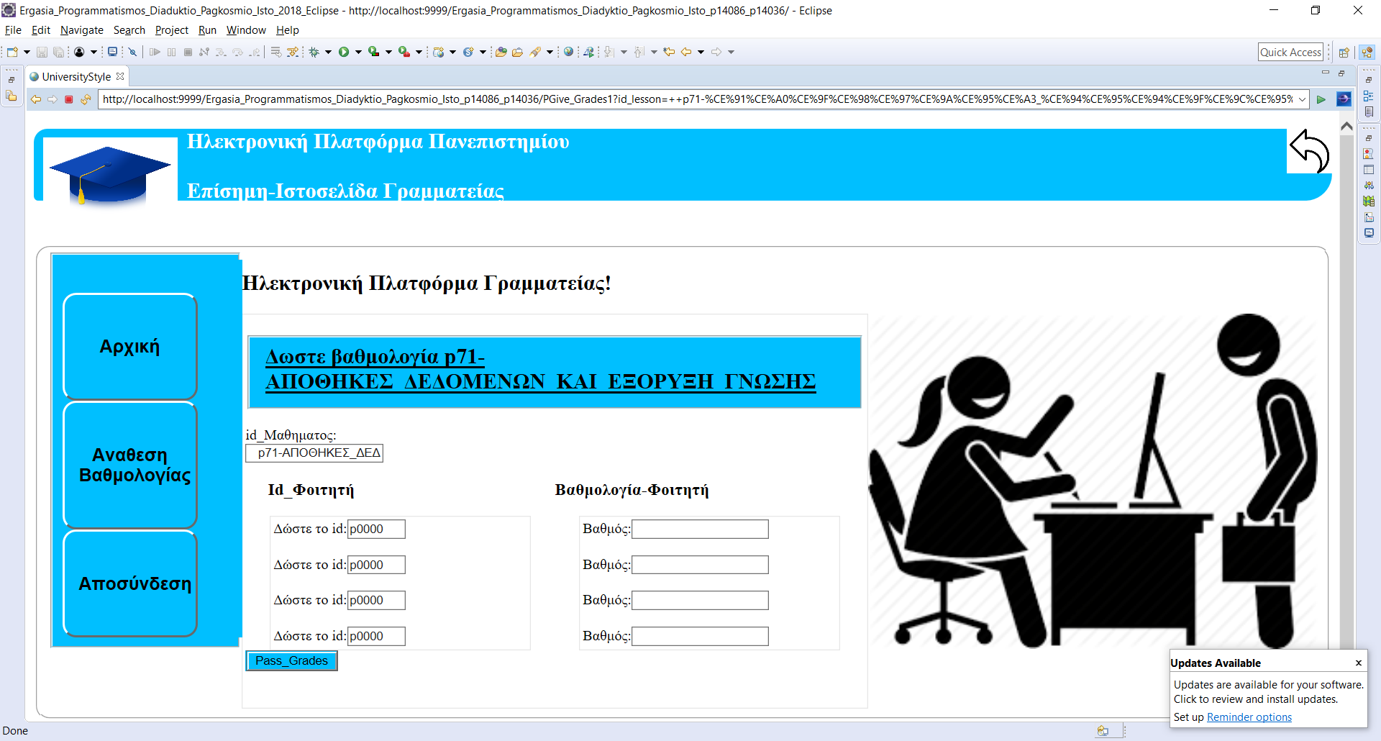

Με παραπέμπει σε μια σελίδα στην οποία με βάζει να δώσω το id του φοιτητή και να δώσεις τον βαθμό ο βαθμός που δίνω είναι απο 5 εως 10 μονο προσβάσιμους και έδω εχω ελέγχους για το id που θα δώσει πρεπει να είναι τις μορφής συγκεκριμένα p αγλικκο με 4 αριθμους δηλαδη p0001
αλλιώς δεν θα το δεχτεί και θα μου πετάξει αντίστοιχο μύνημα.
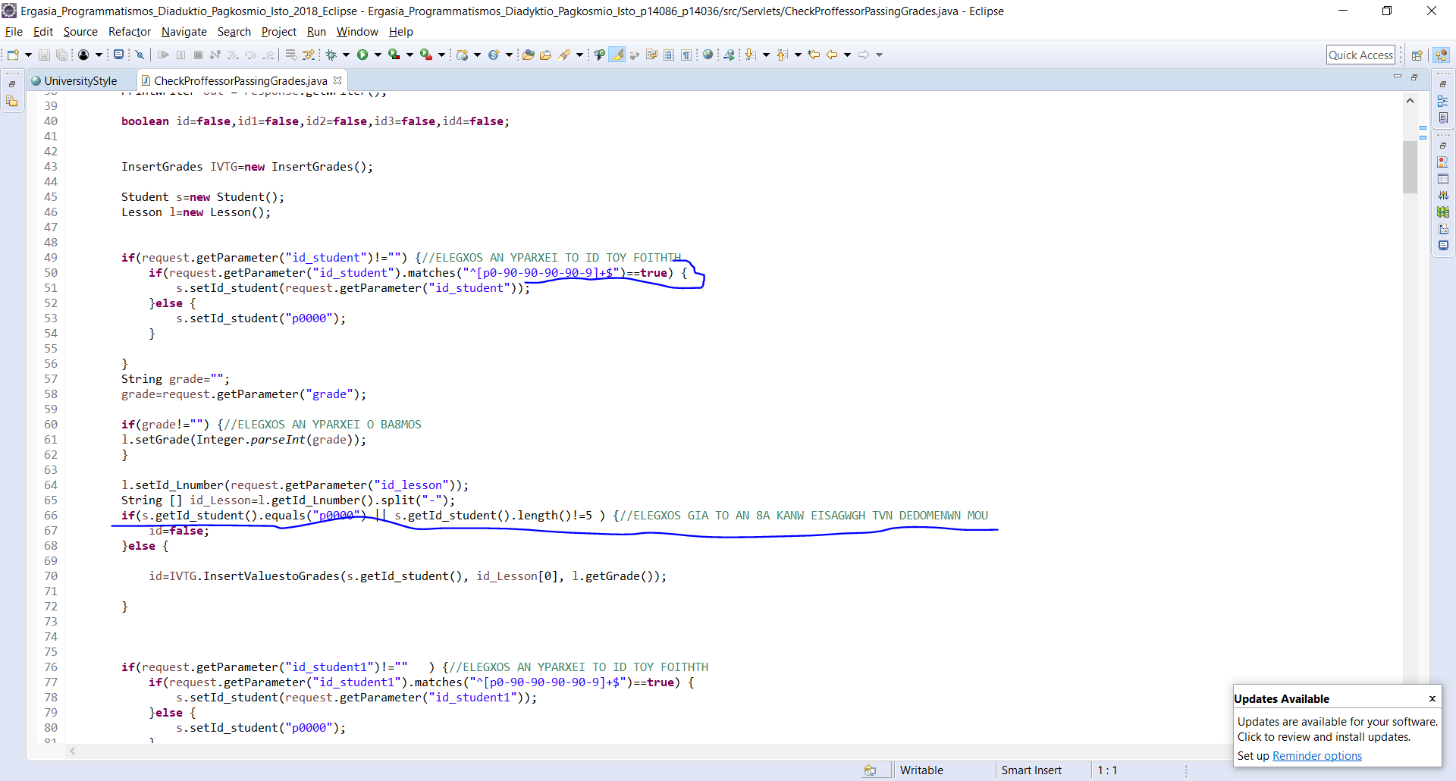

Στον κώδικα ειναι στο αρχείο CheckProffesorPassingGrades.java
οπου εκεί εχουμε την εντολή .matches το πρώτο κυκλομένο
που έλεχει αν έχουμε πληκτολογήση το πρώτο γράμμα να είναι p και τα υπολοιπα 4 αριθμοί απο 1 εως 9 δηλαδή p0001
μετα έλεγχω και τον βαθμό να μην είναι κενός και είσαγω στην βάση δεμόνων τα στοιχεία με την κλάσση
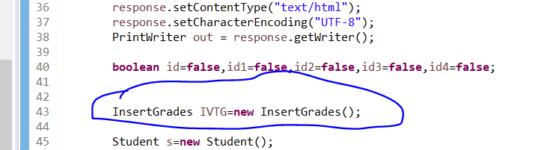

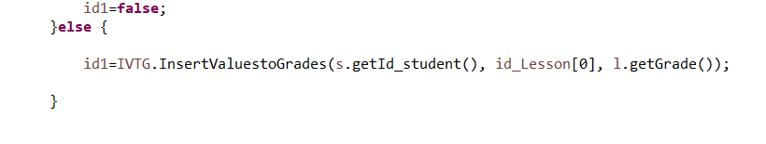

Οπου βρίσκετε μεσα στην main και μιλάει στην βάση δεδομένων με jdbc.

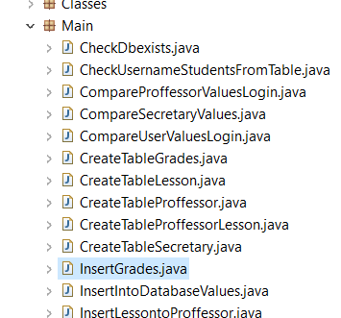

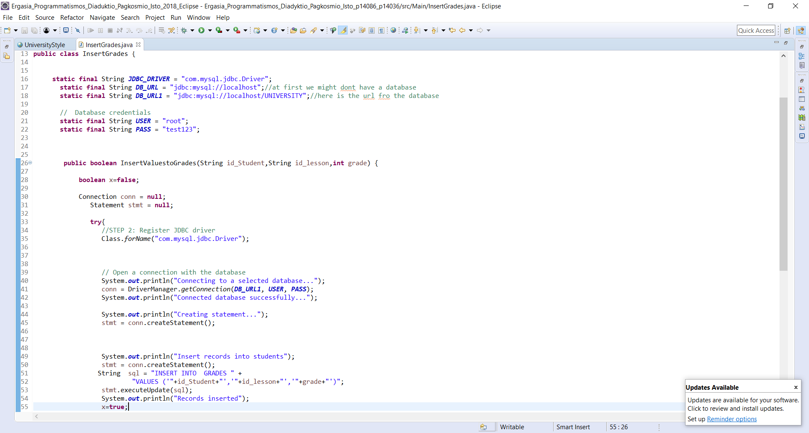
Eδω κάνω insert values στην βάση δεδομένων μου

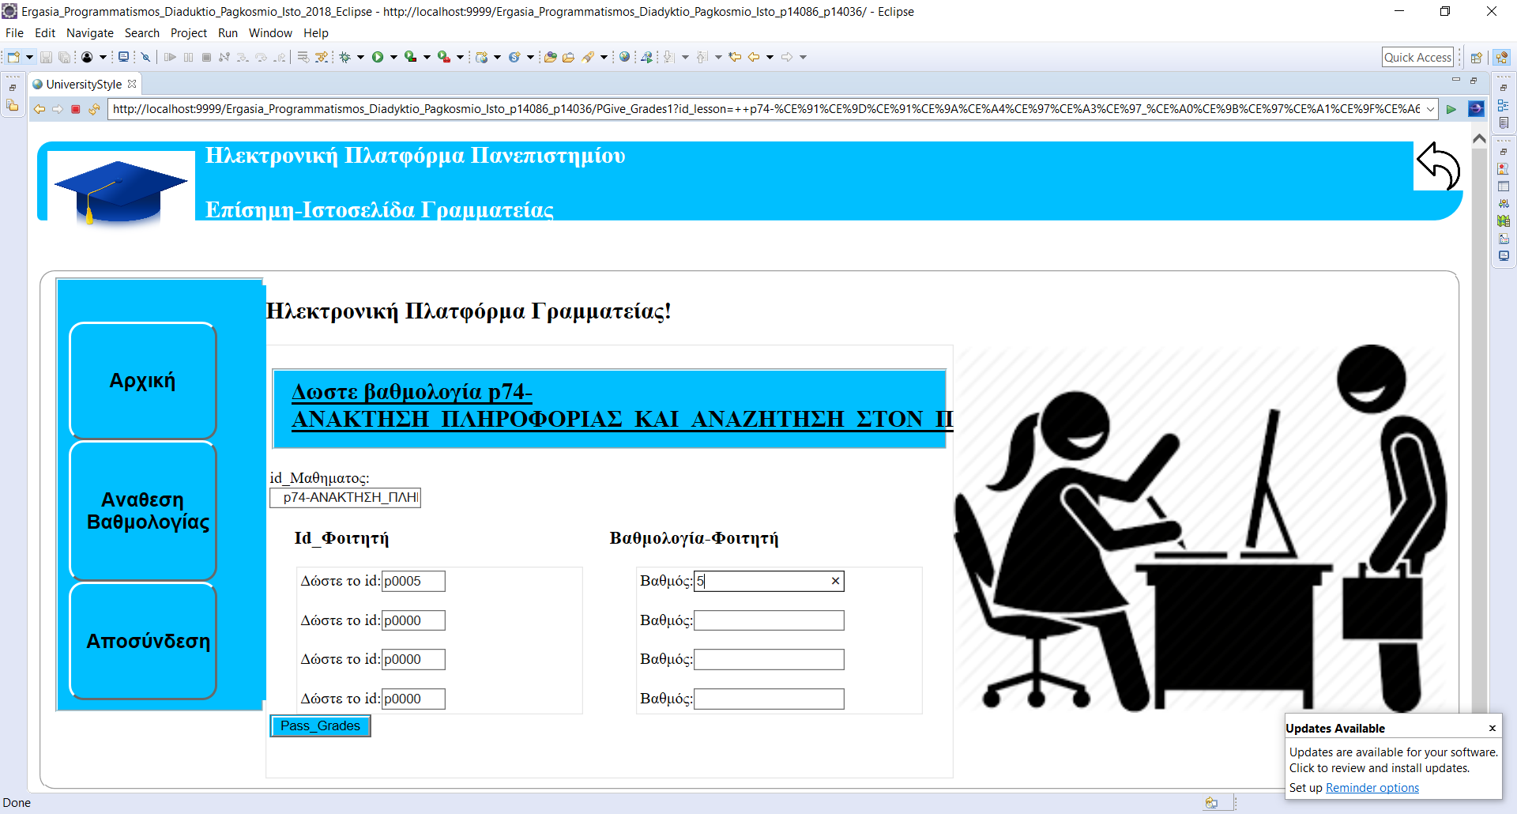
Κανουμε και ένα παράδειγμα p0005 με βαθμό 5

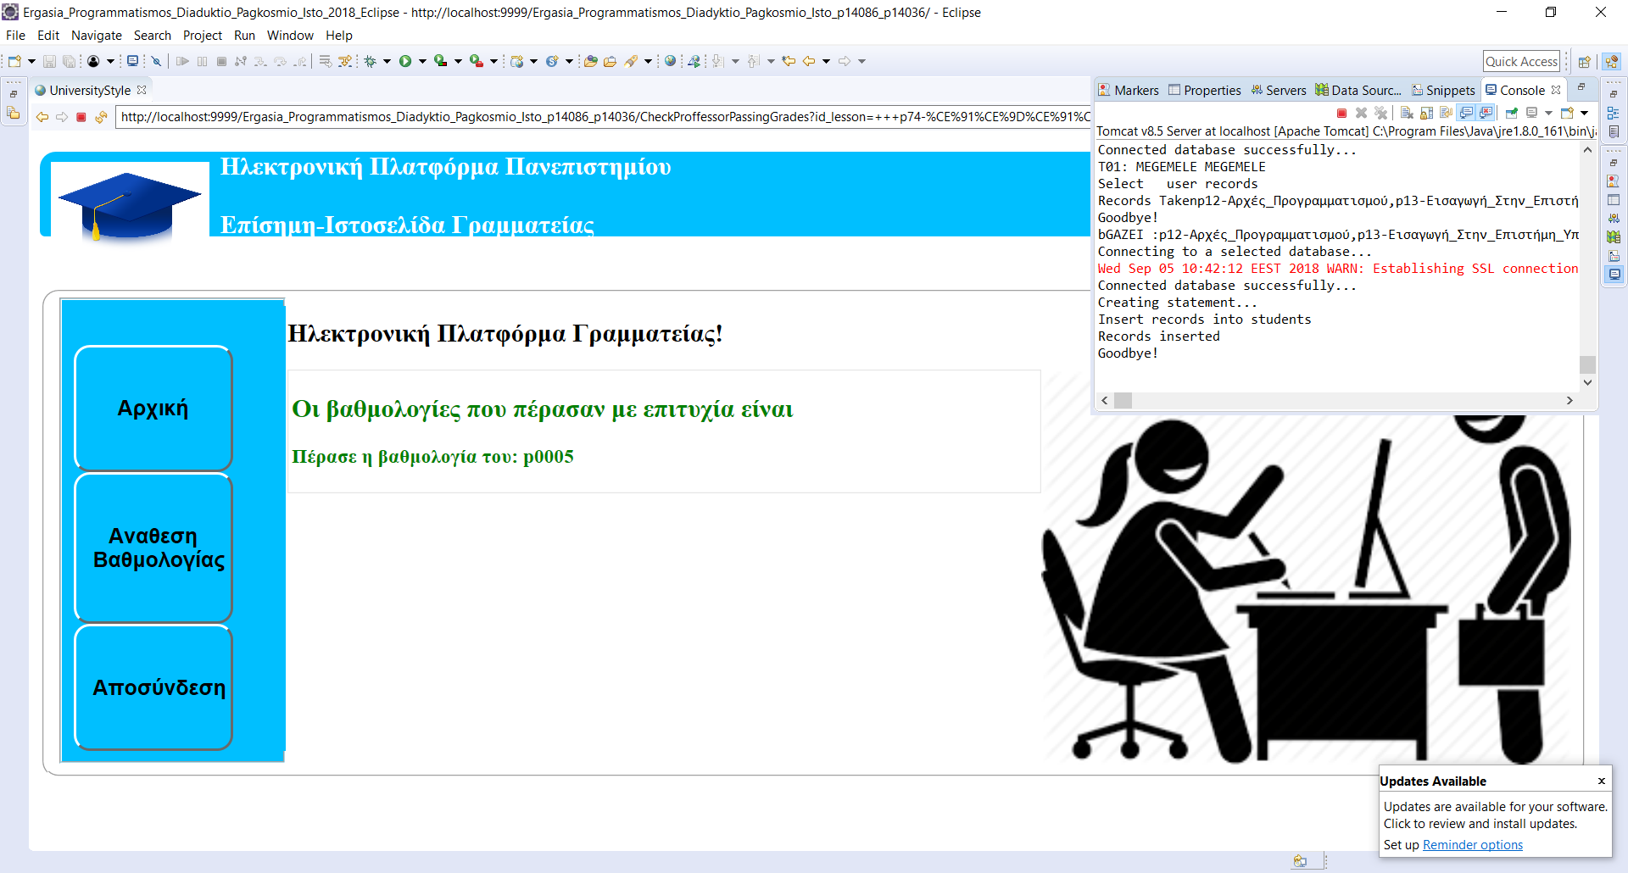
αν εβαζα κατι λάθος τοτε θα έβγαζε


